ESCUELA SUPERIOR POLITÉCNICA DE CHIMBORAZO
FACULTAD DE IMFORMÁTICA Y ELECTRÓNICA
ESCUELA DE INGENIERÍA ELECTRÓNICA EN CONTROL Y REDES INDUSTRIALES

“IMPLEMENTACIÓN DE UN CONTROL DE ACCESO CON RECONOCIMIENTO FACIAL MEDIANTE OPENCV PARA LA SALA DE PROFESORES DE LA FIE”

Trabajo de titulación presentado para optar al grado académico de:
INGENIERO EN ELECTRÓNICA, CONTROL Y REDES INDUSTRIALES

AUTORES: VALENCIA RODRÍGUEZ GABRIEL EDMUNDO
BRITO POVEDA VÍCTOR PATRICIO
TUTOR: ING. JORGE LUIS PAUCAR SAMANIEGO
Riobamba–Ecuador
2015
ESCUELA SUPERIOR POLITÉCNICA DE CHIMBORAZO
FACULTAD DE INFORMÁTICA Y ELECTRÓNICA
ESCUELA DE INGENIERÍA ELECTRÓNICA EN CONTROL Y REDES INDUSTRIALES

El Tribunal de trabajo de titulación certifica que: El trabajo de investigación: “IMPLEMENTACIÓN DE UN CONTROL DE ACCESO CON RECONOCIMIENTO FACIAL MEDIANTE OPENCV PARA LA SALA DE PROFESORES DE LA FIE”, de responsabilidad de los señores Gabriel Edmundo Valencia Rodríguez y Víctor Patricio Brito Poveda, ha sido minuciosamente revisado por los Miembros del Tribunal, quedando autorizada su presentación.

NOMBRE FIRMA FECHA
Ing. Gonzalo Samaniego
DECANO DE LA FACULTA _________________ _______________
Ing. Alberto Arrellano
DIRECTOR DE ESCUELA _________________ _______________
Ing. Jorge Paucar
DIRECTOR DE TESIS __________________ _______________
Ing. Alberto Arrellano
MIEMBRO DEL TRIBUNAL _________________ _______________
Ing. Henry Vallejo
MIEMBRO DEL TRIBUNAL _________________ _______________
DOCUMENTALISTA
SISBIB ESPOCH __________________ ________________

Gabriel Edmundo Valencia Rodríguez y Víctor Patricio Brito Poveda somos responsables de las ideas, doctrinas y resultados expuestos en este trabajo de titulación, el patrimonio intelectual pertenece a la ESCUELA SUPERIOR POLITÉCNICA DE CHIMBORAZO”

_______________________________ Gabriel Edmundo Valencia Rodríguez
_______________________________ Víctor Patricio Brito Poveda

DEDICATORIA

A Dios por todas las bendiciones recibidas, a nuestros familiares por brindarnos todo su apoyo y comprensión y a nuestros maestros que aportaron con sus conocimientos para culminar una etapa más en nuestras vidas.

Gabriel Valencia R.
Víctor Brito P.

AGRADECIMIENTO

Agradezco a Dios por permitirme culminar esta etapa de mi vida, a mis padres por todo su apoyo y comprensión durante mi vida estudiantil, a mis hermanos que siempre con sus consejos y ejemplo han hecho de mí una persona de bien en la sociedad, a mi tía por ser una madre más y poder contar siempre con ella y a mi querida novia por siempre estar junto a mi brindándome su cariño incondicional haciendo que me supere día a día.

Gabriel Valencia R.

En esta oportunidad quiero agradecer a Dios por permitirme culminar esta etapa tan importante, quiero agradecer a mi familia por ser una fuente de apoyo incondicional en toda mi vida y más aún en mis años de carrera profesional, en especial quiero agradecer a mi madre y hermana porque sin su ayuda me hubiera sido imposible culminar mi profesión.

Víctor Brito P.

ÍNDICE DE CONTENIDO

PORTADA…………………………………………………………………………………….i
CERTIFICACIÓN……………………………………………………………………………….ii
DECLARACIÓN DE RESPONSABILIDAD…………………………………………………..iii
DEDICATORIA iv
AGRADECIMIENTO v
ÍNDICE DE CONTENIDO vii
ÍNDICE DE TABLAS x
ÍNDICE DE FIGURAS xi
ÍNDICE DE GRÁFICOS xiii
ÍNDICE DE ABREVIATURAS xiv
RESUMEN xv
SUMMARY xvi
INTRODUCCIÓN 1
ANTECEDENTES 1
FORMULACIÓN DEL PROBLEMA 2
SISTEMATIZACIÓN DEL PROBLEMA 2
JUSTIFICACIÓN TEÓRICA 3
JUSTIFICACIÓN APLICATIVA 4
OBJETIVOS 5
OBJETIVO GENERAL 5
OBJETIVOS ESPECÍFICOS 5
CAPITULO I 6
1. MARCO TEORICO REFERENCIAL 6
1.1. Visión artificial 6
1.1.1. Definición 6
1.1.2. Aplicaciones 6
1.1.3. Niveles de la visión artificial 7
1.1.4. Etapas de un sistema de visión artificial 7
1.1.5. Componentes de un sistema de visión artificial 8
1.2. Biometría 10
1.2.1. Definición 10
1.2.2. Técnicas para el acceso de control 10
1.2.3. Requerimientos 11
1.3. Sistemas embebidos 11
1.3.1. Introducción 11
1.3.2. Definición 13
1.3.3. Ventajas y aplicaciones 13
1.3.4. Arquitectura básica 13
1.3.5. Plataformas para los sistemas embebidos 14
1.4. Dispositivos de almacenamiento 15
1.4.1. Definición 15
1.4.2. Características 15
1.4.3. Clasificación 15
1.5. Reconocimiento facial 17
1.5.1. Introducción 17
1.5.2. Descripción del proceso de reconocimiento 18
1.5.3. Técnicas para el reconocimiento facial 20
1.6. Reconocimiento de imágenes fijas 22
1.6.1. Principales técnicas utilizadas: 22
1.7. Raspberry pi 26
1.7.1. Cámaras compatibles con la raspberry 29
1.7.2. Dispositivos de almacenamiento compatibles con la raspberry 30
1.7.3. Tft y teclado compatible con la raspberry 32
1.7.3.1. Tft 32
1.7.3.2. Teclado 33
1.8. OpenCV 34
1.8.1. Introducción 34
1.8.2. Características y aplicaciones 34
1.8.3. Procesamiento de imagen en OpenCV 35
1.9. Python 36
1.9.1. Definición 36
1.9.2. Características 37
1.10. Eigenfaces 38
1.10.1. Definición 38
1.10.2. Principio 38
1.10.3. Faces del Eigenfaces 39
1.11. Numpy 40
1.11.1. Definición 40
1.11.2. Funcionamiento 40
1.11.3. Ventajas 41
CAPITULO II 42
2. CONTROL DE ACCSESO CON RECONOCIMIENTO FACIAL 42
2.1. Etapa de Diseño 42
2.1.1. Diseño de la placa de potencia 42
2.2. Etapa de implementación 44
2.2.1. Implementación de la placa de potencia 44
2.2.2. Implementación del módulo 45
2.3. Etapa de instalación 47
2.3.1. Proceso de instalación de raspbian en la sd 47
2.3.2. Proceso de instalación de opencv 48
2.3.3. Instrucciones para copilar Open CV 51
2.4. Etapa de programación 52
2.4.1. Programa de reconocimiento facial en opencv 52
2.4.2. Rendimiento de la raspberry 54
2.4.3. Hmi 58
CAPITULO III 60
3. PRUEBAS Y RESULTADOS 60
3.1. Análisis y pruebas 60
3.1.1. Análisis de sistema de control de acceso 60
3.1.2. Selección de la muestra 60
3.1.3. Cálculo de la muestra 61
3.1.4. Tabulación de Datos Obtenidos del Sistema de Control de Acceso 62
3.2. Análisis de Resultados 65
CONCLUSIONES 66
RECOMENDACIONES 67
BIBLIOGRAFÍA 0
ANEXOS 4

ÍNDICE DE TABLAS

Tabla 1-1: Aplicaciones de la Visión Artificial 6
Tabla 2-1: Clasificación de las cámaras 9
Tabla 3-1: Técnicas biométricas para el control de acceso 10
Tabla 4-1: Métodos para el reconocimiento facial 19
Tabla 5-1: Especificaciones técnicas de los modelos de Raspberry Pi 27
Tabla 6-1: Cámaras compatibles con la raspberry 29
Tabla 7-1: Clases de tarjetas sd según su velocidad de bus 31
Tabla 8-3: Nivel de confianza 61
Tabla 9-3: Análisis de las pruebas 62
Tabla 10-3: Resultados de las pruebas 65

ÍNDICE DE FIGURAS

Figura 1-1: Etapas de un Sistema de Visión Artificial 8
Figura 2-1: Componentes de un Sistema de Visión Artificial 8
Figura 3-1: Ejemplos de sistemas embebidos 12
Figura 4-1: Arquitectura básica de un sistema embebido 13
Figura 5-1: Dispositivo de almacenamiento Óptico 16
Figura 6-1: Dispositivo de almacenamiento Flash 17
Figura 7-1: Métodos de reconocimiento facial 20
Figura 8-1: Detección de los diferentes puntos biométricos 21
Figura 9-1: Diagrama de bloques (método basado en apariencia) 22
Figura 10-1: Transformada de Karhunen-Loeve 23
Figura 11-1: Reducción dimensional con PCA 23
Figura 12-1: Funcionamiento del método DCT por bloques. 26
Figura 13-1: Raspberry Pi 2 26
Figura 14-1: Distribución de los pines de la raspberry 28
Figura 15-1: Cámara Raspicam para la raspberry 30
Figura 16-1: Tarjeta MicroSD de 8GB 32
Figura 17-1: Pantalla tft 32
Figura 18-1: Tipos de teclados 33
Figura 19-1: Imagen tipo BGR en OpenCV 35
Figura 20-1: Imagen tipo HSV en OpenCV 35
Figura 21-1: Imagen tipo Escala de Grises en OpenCV 36
Figura 22-1: Características de Python 37
Figura 23-1: Matriz x-y 39
Figura 24-1: Vector x-y 39
Figura 25-2: Etapas de realización del sistema de control de acceso 42
Figura 26-2: Componentes de la placa de potencia 43
Figura 27-2: Diseño placa de potencia 43
Figura 28-2: Placa de potencia 45
Figura 29-2: Vista frontal del prototipo 46
Figura 30-2: Vista lateral del prototipo 47
Figura 31-2: Diagrama Haar feature cascade 52
Figura 32-2: Matriz de intensidad monocromática 53
Figura 33-2: Matriz recortada y procesada en eigenfaces 54
Figura 34-2: Rendimiento de la raspberry en modo stand by 55
Figura 35-2: Rendimiento de la raspberry en modo run 55
Figura 36-2: Rendimiento de la raspberry en modo entrenamiento 56
Figura 37-2: Aplicación del comando free 57
Figura 38-2: Aplicación del comando vmstat 57
Figura 39-2: Aplicación del comando ps 58
Figura 40-2: HMI principal 58

ÍNDICE DE GRÁFICOS

Gráfico 1-3: Resultados de las pruebas 65

ÍNDICE DE ABREVIATURAS

BGR Azul Verde Rojo 21
BIOS Basic Input & Output System 13
CCD Charge Coupled Device 9
DCT Discrete Cosine Transform 36
FIE Facultad de Informática y Electrónica 2
HC High Capacity 27
HSV Matiz Saturación Valor 21
IPL Image Processing Library 4
LDA Linear Discriminatn Analysis 35
LPP Locality Preserving Projections 35
NUMPY Numeric Python 39
OPENCV Open Source Computer Vision 2
PCA Principal Component Analysis 33
SC Standard Capacity 27
SNOW Sparse Network of Winnows 17
SO Sistema Operativo 45
SOC System on a Chip 3
TI Tecnologías de la Información 10
XC Extended Capacity 27

RESUMEN

El sistema de control de acceso mediante reconocimiento facial para la sala de profesores de la Facultad de Informática y Electrónica de la Escuela Superior Politécnica de Chimborazo. Está diseñado, de forma que, nos permite aplicar nuevas tecnologías mejorando la seguridad de ingreso del personal. Aplicando el método deductivo se diseñó un sistema de reconocimiento facial basado en un método estadístico que calcula los valores y vectores propios de la matriz de covarianza de intensidad de color en el espacio de grises. El sistema concede el acceso a la persona, si esta se encuentra dentro del horario preestablecido por el administrador, además se proporciona una clave personal en caso de falla en la detección facial, si el usuario se encuentra en el horario establecido se acciona la salida por relé del sistema. El sistema consta de una cámara (raspicam) la cual captura la imagen de cada maestro, una pantalla (tft) donde se visualiza la interfaz gráfica (HMI), una bocina que nos guía en cada etapa del sistema, un teclado alfanumérico para ingresar los diferentes datos de cada maestro, todo el sistema está controlado mediante un ordenador de placa reducida (raspberry) la cual procesa las imágenes y datos de cada persona. A través de tres pruebas experimentales se logró determinar un porcentaje de eficiencia del 78%, que resulta aceptable dentro de los sistemas de reconocimiento facial ya existentes. Se concluyó que la librería Eigenfaces de la biblioteca de visión artificial (OpenCV) demostró ser una adecuada herramienta, permitiendo tener un entrenamiento rápido y un alto porcentaje de fiabilidad en el reconocimiento de la imagen de cada maestro. Se recomienda incorporar una fuente de luz (60W), ya que sin una adecuada iluminación la imagen se monocromiza y se produce un error en el reconocimiento facial del sistema.

PALABRAS CLAVES: <FACULTAD DE INFORMÁTICA Y ELECTRÓNICA [FIE]> <CONTROL DE ACCESO> <RECONOCIMIENTO FACIAL> <ORDENADOR PLACA REDUCIDA [RASPBERRY]> <INTERFAZ GRÁFICA [HMI]> <BIBLIOTECA DE VISIÓN ARTIFICIAL [OPENCV]>

SUMMARY

The access control system using facial recognition for staff roomof the faculty of Computer Science and Electronics of the Polytechnic School of Chimborazo. It is designed so that we can apply new technologies to improve income security staff. Applying the deductive method of facial recognition system based on a statistical method that calculates the values and vectors of the covariance matrix of color intensity in the gray space. The system grants Access to the person, if this is within the set time by the administrator also provides a personal password in case of failure in the face detection, if the user is in the established schedule is driven by the output relay system. The system consists of a camera (raspicam) which captures the image of each stage of the system, an alphanumeric keypad is displayed to enter the different data for each teacher, the entire system is controlled by a computer reduced plate (raspberry) which processes the images and data of each person. Through three experimental tests it was posible to determine an efficiency rate of 78%, which is acceptable in systems existing face recognition. It was concluded that the library Eigenfaces machine visión library (OpenCV) proved to be a suitable tool, allowing to have a quick confrontation and a high percentage of reliability in recognizing the image of each teacher. It is recommended to incorpórate a light source (60W), because without proper lighting the image monocromiza and fails in the face recognition system.

KEY WORDS: <FACULTY OF COMPUTER AND ELECTRONICS [FCE]>, <ACCESS CONTROL>, <FACIAL RECOGNITION>, <COMPUTER REDUCED PLATE [RASPBERRY]>, <GRAPHIC INTERFACE [HMI]>, <LIBRARY OF ARTIFICIAL VISION [OPENCV]>.

INTRODUCCIÓN

La visión artificial está logrando un lugar importante en el desarrollo tecnológico moderno, siendo actualmente una de las ramas con más avances para el desarrollo de aplicaciones en diversos campos.
La implementación de un sistema de control de acceso mediante reconocimiento facial para la sala de profesores de la FIE, tiene como finalidad aplicar nuevas tecnologías que permitan mejorar la seguridad respecto al ingreso del personal.
La necesidad de la Facultad de Informática y Electrónica es de contar con un sistema que ha de más de brindar seguridad nos permita restringir el acceso a personas no autorizadas y controlar el ingreso en los horarios establecidos.
El sistema de control de acceso actuara mediante algoritmos basados en la extracción de características significativas de cada imagen; la imagen se obtendrá por medio de la captura del rostro del individuo y será procesada mediante el uso de librerías de Opencv que nos ayudan a definir los patrones geométricos necesarios para el reconocimiento facial de cada usuario.

ANTECEDENTES

Es importante el estudio y diseño previo a cualquier instalación y puesta en marcha de un proyecto de seguridad y control de acceso. Una adecuada integración de los dispositivos electrónicos con los dispositivos electromecánicos permitirá incluso reducir drásticamente los costos de personal y totales del proyecto. (DOINTECH)
Según las necesidades y requerimientos de cada sistema de control de personal, podemos adaptar la configuración y calcular automáticamente las horas trabajadas por cada empleado durante todo el mes, o en el periodo en el cual se realiza el pago de nómina, Esto se traduce en un aumento en la puntualidad de los empleados y en una mayor productividad para la empresa. (DOINTECH)
- Mayor puntualidad y cumplimiento de todo el personal
- Disminución de horas improductivas
- Cálculo automático de nómina según las horas reales trabajadas
- Aumento en la seguridad de toda la empresa
- Mejoramiento en la productividad
- Integración con otros sistemas de gestión y control en la empresa
- Reportes personalizados
- Ahorro en personal extra que lleve los registros manualmente
- Un mejor control de los visitantes
- Indicadores de gestión para tomar decisiones (DOINTECH)

Según estudios realizados por Sandra María Villa Palacios los porcentajes de efectividad del reconocimiento facial son los siguientes:
- Verdaderos aciertos: 92.26%
- Verdaderos Rechazos 89.94%
- Falsos aciertos 7.04%
- Falsos Rechazos 10.06% (VILLA PALACIOS, s.a)

FORMULACIÓN DEL PROBLEMA

Es posible realizar un control de acceso con reconocimiento facial en la región ya que es una tecnología nueva, costosa y las empresas tienen complicaciones al adquirir estos sistemas de acceso electrónico, por ello recurren a sistemas mucho más económicos, el reconocimiento facial es una técnica de control de acceso novedoso y con un alto grado de fiabilidad.

SISTEMATIZACIÓN DEL PROBLEMA

¿Qué algoritmos de reconocimiento facial posee OpenCV?
¿De qué manera aportará un dispositivo de control de acceso con reconocimiento facial a la seguridad de la sala de profesores de la FIE?
¿Qué porcentaje de fiabilidad poseemos en nuestro sistema?

JUSTIFICACIÓN TEÓRICA

Los sistemas de control de acceso tienen como objetivo permitir el ingreso del personal que está autorizado a ingresar a un lugar específico.
Los dispositivos biométricos verifican la identidad de una persona mediante características físicas que son únicas e inalterables en cada individuo, como las dimensiones de la mano, peculiaridades o medidas de los ojos, huellas dactilares, voz o reconocimiento de ciertas características del rostro las cuales posee solo el individuo en cuestión. (MITE TIGRERO, y otros, s.a)
El reconocimiento facial es una de las técnicas más efectivas ya que se trabaja con procesamiento de imagen en diferentes escalas para que el margen de error sea el menor posible, también se utiliza un algoritmo de segmentación para trabajar con la matriz obtenida de la imagen. La importancia de diseñar un sistema automático depende principalmente del contexto donde se utiliza el reconocimiento. (CARRASCO, et al., s.a)
Las aplicaciones de estos sistemas pueden ir desde intereses gubernamentales, militares, privados o comerciales, hasta aplicaciones forenses o policiales. Para cada uno de estas, existe un rango asociado a la tolerancia en la cantidad de falsos positivos (FP) y falsos negativos (FN) que el sistema aceptara. Actualmente un número creciente de organizaciones privadas desean determinar características únicas de sus empleados para ser utilizada en diferentes aspectos, tales como seguridad, identificación y verificación. (CARRASCO, y otros, s.a)
Actualmente en el mercado no existe un sistema de reconocimiento de bajo costo y que sea fiable, nuestro proyecto tiene como objetivo crear un sistema de control de acceso con un nivel de fiabilidad aceptable y de bajo costo para ello emplearemos una de los sistemas embebidos más populares actualmente en el mercado, es el sistema embebido denominado Raspberry pi.
La Raspberry pi está compuesto por el SoC BCM2835 de Broadcom, que a su vez compone de un procesador ARM11 a 700Mhz y una GPU VideoCore IV a 400Mhz que tiene empleado OpenGL es 2.0 entre otras características, dispone de 512MB de memoria principal este procesador brinda las mejores prestaciones ya que posea un excelente procesador de imágenes en relación a su costo
Una de las ventajas favorables de este sistema es que como utiliza sistema operativo Debian y evolucionado para las tarjetas el Raspbian, que posee más de 35000 paquetes preparados desde el primer momento para ser utilizados en el caso para la PI.
Al ser Debian una de las versiones Linux es un software libre el cual nos da una variada gama de facilidades al momento de programar y utilizar software, una de estas facilidades es el trabajar con OpenCv que es una biblioteca libre para el uso de la visión artificial, implementa una gran variedad de herramientas para la interpretación de la imagen.
Es compatible con Intel Image Processing Library (IPL) que implementa algunas operaciones en imágenes digitales. A pesar de primitivas como binarization, filtrado, estadísticas de la imagen, pirámides, OpenCV es principalmente una librería que implementa algoritmos para las técnicas de la calibración (Calibración de la Cámara), detección de rasgos, para rastrear (Flujo Óptico), análisis de la forma (Geometría, Contorno que Procesa), análisis del movimiento (Plantillas del Movimiento, Estimadores), reconstrucción 3D (Transformación de vistas), segmentación de objetos y reconocimiento (Histograma, etc.).
El rasgo esencial de la librería junto con funcionalidad y la calidad es su desempeño. Los algoritmos están basados en estructuras de datos muy flexibles, acoplados con estructuras IPL; más de la mitad de las funciones ha sido optimizada aprovechándose de la Arquitectura de Intel. (MOLINA VINCI, y otros, 2013)
OpenCV en cuanto a análisis de movimiento y seguimiento de objetos, ofrece una funcionalidad interesante. Incorpora funciones básicas para modelar el fondo para su posterior sustracción, generar imágenes de movimiento MHI (Motion History Images) para determinar dónde hubo movimiento y en qué dirección, algoritmos de flujo óptico, etc. OpenCV viene con una interface gráfica llamada highGUI. Esta interfaz gráfica es muy importante porque se necesita bajo OpenCV para visualizar imágenes. (MOLINA VINCI, y otros, 2013)

JUSTIFICACIÓN APLICATIVA

La visión artificial está ganando terreno en el mundo tecnológico tiene un sin número de aplicaciones en todo ámbito, en los últimos años en el Ecuador las investigaciones sobre la visión artificial son muy limitadas, existen sistemas biométricos en el mercado relacionándolos a los controles de acceso, pero sistemas con reconocimiento facial son escasos en las empresas, universidades etc.
En la zona no existen dichos sistemas, en el caso de la Escuela Superior Politécnica de Chimborazo y en la Universidad Nacional de Chimborazo los controles de acceso que existen son de huella dactilar, clave, tarjetas HRFI, tarjetas de proximidad, masa de la mano, pero un sistema de reconocimiento facial mediante visión artificial son escasos o prácticamente no existen debido costos muy elevados.
Este tipo de dispositivos son utilizados en un sin número de empresas que requieren un acceso de seguridad y por los problemas que existen hoy en día en el tema de la exportación, se requiere que en el Ecuador se empiece a producir dispositivos de este tipo ya que además que las empresas lo utilizan para discriminar el acceso de personal q no esté autorizado a ciertas zonas y en ciertas horas de trabajo, también permite el crecimiento de la matriz productiva de nuestro país.

OBJETIVOS

OBJETIVO GENERAL

- Implementar un control de acceso con reconocimiento facial mediante OpenCV para la sala de profesores de la FIE.

OBJETIVOS ESPECÍFICOS

- Determinar el algoritmo de reconocimiento facial más adecuado de los existentes en OpenCV.
- Diseñar e Implementar el sistema de control de acceso con reconocimiento facial.
- Determinar el porcentaje de fiabilidad que posee el sistema de control de acceso con reconocimiento facial.

CAPITULO I

MARCO TEORICO REFERENCIAL

Visión artificial

Definición

La visión artificial forma parte de la inteligencia artificial y tiene como objetivo el poder lograr sistemas autónomos a través del reconocimiento de imágenes.

Aplicaciones

Existen diferentes aplicaciones en las que se puede aplicar visión artificial como se detalla en la tabla 1-1.

Tabla 1-1: Aplicaciones de la Visión Artificial
CONTINUARÁ
Inspección industrial y control de calidad | - Verificación de etiquetado y códigos.  - Inspección de soldaduras, circuitos impresos, motores.  - Clasificación de piezas.
Vigilancia y seguridad | - Control de accesos.  - Control de abandonos.
Identificación | - Identificación biométrica: huellas, pisadas, firmas, iris.  - Reconocimiento de caras, de gestos.
Control de tráfico | - Reconocimiento de matrículas, peaje por volumen, control de flujo.  - Sistemas de ayuda a la conducción.
Guiado de robots | - Industriales  - Vehículos autónomos
Análisis de imágenes | - Satélite
Aplicaciones militares | - Detección de objetivos  - Guiado balístico
Bioingeniería | - Ayuda al diagnóstico (SALGADO, 2007)

Fuente: http://arantxa.ii.uam.es/~jms/seminarios_doctorado/abstracts2006-2007/20070503LSalagado.pdf.
CONTINUA
CONTINÚA

Niveles de la visión artificial

Según el Dr. Nicolás Fernández García los niveles de la visión artificial son:

- Nivel bajo: se trabaja directamente con los puntos (pixels) para extraer propiedades como el gradiente, profundidad, textura, color, etc. (FERNÁNDEZ GARCÍA)

- Nivel intermedio: agrupa los elementos obtenidos en el nivel bajo para obtener bordes, líneas, regiones, generalmente con el propósito de segmentar la imagen. (FERNÁNDEZ GARCÍA)

- Nivel alto: orientado al proceso de interpretación de los entes obtenidos en los niveles inferiores y se utilizan modelos o conocimiento a priori del problema. (FERNÁNDEZ GARCÍA)

Etapas de un sistema de visión artificial

En la figura 1-1 se detallan las etapas de un sistema de visión artificial:

RECONOCIMIENTO
PREPROCESADO
CAPTURA
SEGMENTACION

Figura 1-1: Etapas de un Sistema de Visión Artificial
Realizado por: Gabriel Valencia, Víctor Brito

- CAPTURA: En la etapa de captura se obtiene una adquisición digital de imágenes mediante la utilización de un sensor. (DOMÍNGUEZ MORALES, et al., s.a)
- PREPROCESADO: En la etapa de preprocesado elimina las partes que no son útiles y/o realza lo más significativo de cada imagen. (DOMÍNGUEZ MORALES, et al., s.a)
- SEGMENTACIÓN: Esta etapa consiste en dividir una imagen digital en regiones iguales con respecto a una o más características con la finalidad de poder tener un posterior reconocimiento de un rostro o los límites de una palabra. (DOMÍNGUEZ MORALES, et al., s.a)
- RECONOCIMIENTO: En la etapa de reconocimiento nos permite distinguir los diferentes objetos segmentados en función de sus características. (DOMÍNGUEZ MORALES, y otros, s.a).

Componentes de un sistema de visión artificial

La figura 2-1 muestra los componentes de un sistema de visión artificial:

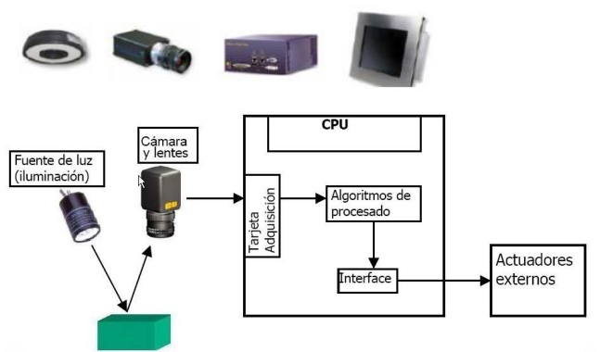
Figura 2-1: Componentes de un Sistema de Visión Artificial
Fuente: http://visionartificial.fpcat.cat/wp-content/uploads/UD_1_didac_Conceptos_previos.pdf
- ILUMINACIÓN
Tiene como objetivos:
- Obtener una imagen en las mejores condiciones posibles para poder realizar un posterior análisis.
- Mantener constante la intensidad y la dirección de la luz
- Optimizar contraste. Separar características de la imagen del fondo (RUIZ CABEZA, s.a)
- CAMARAS
Su función es capturar la imagen proyectada en el sensor, para poder transferirla a un sistema electrónico. Las cámaras utilizadas en visión artificial requieren de una serie de características que permitan el control del disparo de la cámara para capturar piezas que pasan por delante de ella en la posición requerida. Son más sofisticadas que las cámaras convencionales, ya que tienen que poder realizar un control completo de: tiempos, señales, velocidad de obturación, sensibilidad, etc. (GOBIERNO DE ESPAÑA MINISTERIO DE EDUCACIÓN, 2012)
Como se detalla en la tabla 2-1 las cámaras se clasifican en función de:

Tabla 2-1: Clasificación de las cámaras
La tecnología del elemento sensor | - Cámaras de tubo: Se basan en la utilización de un material fotosensible que capta la imagen, siendo leída por un haz de electrones.  - Cámaras de estado sólido CCD: Se basan en materiales semiconductores fotosensibles para cuya lectura no es necesario un barrido electrónico (más pequeñas que las de tubo)
La disposición física. | - Cámaras lineales: Se basan en un sensor CCD lineal.  - Cámaras matriciales: Se basan en un sensor CCD matricial, lo que permite el análisis de imágenes bidimensionales.
Fuente: http://visionartificial.fpcat.cat/wp-content/uploads/UD_1_didac_Conceptos_previos.pdf

Biometría

Definición

La biometría es el estudio de métodos automáticos para el reconocimiento único de humanos basados en uno o más rasgos conductuales o físicos intrínsecos. (IPB SYSTEM, 2007)
El término se deriva de las palabras griegas “bios” de vida y “metron” medida. La “biometría informática” es la aplicación de técnicas matemáticas y estadísticas sobre los rasgos físicos o de conducta de un individuo para “verificar” identidades o para “identificar individuos”. En las TI, la autentificación biométrica se refiere a las tecnologías para medir y analizar las características físicas y del comportamiento humano con propósito de autentificación. (IPB SYSTEM, 2007)

Técnicas para el acceso de control

Las Técnicas biométricas más utilizadas son las siguientes que se detallan en la tabla 3-1:

Tabla 3-1: Técnicas biométricas para el control de acceso
Características físicas: | - Huellas dactilares  - Rostro  - Retinas del ojo  - Iris del ojo  - Geometría de la palma de la mano  - Venas de la mano
Características de comportamiento: | - Firma  - El paso  - El tecleo
Fuente: https://www.dspace.espol.edu.ec/bitstream/123456789/19200/1/ResumenCycit%20Grupo06.pdf

Requerimientos

Según Miguel Carrasco los sistemas biométricos deben cumplir con los siguientes requerimientos para que sean eficientes:
- Universalidad: Cada persona debe tener dicha característica que se desea medir. (CARRASCO, y otros, s.a)

- Distintividad: Las personas deben ser diferenciadas en término de sus características. (CARRASCO, y otros, s.a)

- Permanencia: la característica debe ser lo suficientemente permanente para permanecer en el tiempo. (CARRASCO, y otros, s.a)

- Colectividad: la característica debe ser evaluable cuantitativamente. En general, para que los sistemas sean aceptados por las personas, estos deben ser eficientes, confiables y robustos. (CARRASCO, y otros, s.a)

Sistemas embebidos

Introducción

Los sistemas embebidos los encontramos en la mayoría de dispositivos utilizados en nuestra vida. Como por ejemplo ascensores, dispositivos de audio, aviones, automóviles, sistemas de control, etc. Estos sistemas son controlados por procesadores.
En la figura 3-1 se puede apreciar los diferentes dispositivos que se pueden acoplar dentro de un sistema embebido como son:
- Web phone
- PC con Web browser
- Web PDA
- Celulares
- Web tv
Figura 3-1: Ejemplos de sistemas embebidos
Fuente:http://server-die.alc.upv.es/asignaturas/PAEEES/2005-06/A07%20-%20Sistemas%20Embebidos.pdf

Los sistemas embebidos poseen en su estructura un microcontrolador que viene a ser la parte más importante, se puede decir que es el cerebro del sistema.
Al diseñar un producto que posea sistemas embebidos nos ayudara a reducir los costos y mejorar la confiablidad, claro que es recomendable tener protocolos de seguridad que permitan proteger la información durante cada fase. Los sistemas embebidos generalmente están diseñados para operar en ambientes específicos. Es entonces de mucha importancia que las condicionas de seguridad sean tomadas en cuenta al momento de diseñar las funciones de seguridad.
Existen varios tipos de sistemas embebidos dependerá de la función que este preste al sistema para elegir uno de ellos.
A continuación se enumera algunos de los sistemas embebidos más comunes en nuestro mercado:
- Arduino
- Raspberry
- FPGA
- Tarjetas DAQ
- Intel Galileo
- Intel Edison

Definición

Un sistema embebido es una combinación entre hardware y software de computadora, adicionando generalmente algunas partes mecánicas o de cualquier tipo esta no está diseñada para realizar tareas específicas, sino que la finalidad de esta es darle usos diferentes. El uso de estos dispositivos es común pero no muchos se percatan que existe un procesador y un conjunto de instrucciones ejecutándose los cuales permiten el funcionamiento.

Ventajas y aplicaciones

La principal ventaja de los sistemas embebidos es que debido a su flexibilidad resulta más conveniente cambiar una línea de código que reemplazar todo el circuito integrado.
Las aplicaciones más comunes de los sistemas embebidos son aquellas que trabajan en tiempo real, entendiendo por tiempo real a aquellos sistemas que se debe realizar un control del tiempo para el funcionamiento correcto del sistema. Estos sistemas deben realizar operaciones o cálculos en un tiempo determinado, donde el tiempo resulta vital.

Arquitectura básica

Un sistema embebido posee una arquitectura similar a la de una PC como se puede observar en la figura 4-1, los elementos básicos son:

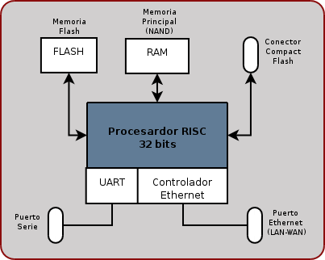
Figura 4-1: Arquitectura básica de un sistema embebido
Fuente: http://linuxemb.wdfiles.com/local--files/tesis-c2/anatomy.png

- Microprocesador: Se encarga de realizar operaciones de cálculo que son primordiales para el sistema. El objetivo es ejecutar tareas determinadas de elementos conectados a este.
- Memoria: En esta se encuentra el código a ser ejecutado por el procesador, también en la memoria encontramos los datos necesarios. La característica principal es que debe poseer un acceso de lectura y escritura de datos que realicen estos procesos de la manera más rápida posible.
- Cache: Es la memoria más rápida en la cual se almacenan los datos últimamente utilizados, Debido a que el sistema realiza tareas repetitivas y puede utilizar esta información para ahorrar tiempo al momento de procesar la información.
- Disco duro: Este no es un disco volátil y además puede conseguir capacidades de almacenamiento muy elevadas, aquí se almacena la información de manera permanente, a veces su excesivo tamaño no lo hace viable para utilizarlo en sistemas embebidos.
- BIOS-Rom: Es el código que sirve para iniciar el ordenador y para lograr la comunicación de los diversos elementos de la placa madre. (LINARES GALIANA )
- Cmos-Ram: Es un chip de memoria de lectura y escritura en donde se almacena el tipo y ubicación de los dispositivos conectados a la placa madre (disco duro, puertos de entrada y salida, etc.). (LINARES)
- Chip Set: Es un chip que se encarga de controlar las interrupciones dirigidas al microprocesador, el acceso directo a memoria (DMA) y al bus ISA, además de ofrecer temporizadores, etc. (LINARES)

Plataformas para los sistemas embebidos

Existen varias plataformas para los sistemas embebidos, se detallan a continuación las más importantes:
- Linux: Linux es uno de los sistemas operativos que se usan con mayor frecuencia en los sistemas embebidos, ya que este sistema operativo se ha adaptado a las necesidades de los sistemas embebidos para así potenciar su funcionalidad.
- Windows XP: es un sistema operativo que permite trabajar en tiempo real además tiene una alta resistencia a fallos y procesa comandos de forma inmediata.
- DOS: Este sistema operativo resulta muy útil dentro de los sistemas embebidos ya que al ser monousuario y monotarea y esto le permite ser un sistema robusto, los sistemas embebidos al realizar una sola tarea repetitiva es uno de los sistemas recomendados.
- Java: Java está ganando territorio en el ámbito de los sistemas embebidos debido a que ofrece capacidades de conexión a redes para optimizar el dispositivo. Ahora todas las funcionalidades de Java están listas para ser utilizadas en sistemas embebidos esto es una gran ventaja de este sistema operativo.

Dispositivos de almacenamiento

Definición

Conjuntos de dispositivos y medios o soportes que almacenan memoria secundaria, entendida como almacenamiento masivo y permanente. (MUÑOZ DOMINGO, y otros, 2013)

Características

Existen varias características en los dispositivos de almacenamiento como son:
- Su capacidad de almacenamiento es grande.
- La información no se pierde a falta de alimentación.
- La información se transfiera a altas velocidades.
- Tienen el mismo formato de almacenamiento que la memoria principal.
- Son independientes del CPU y de la memoria principal.

Clasificación

Existen dos tipos de dispositivos de almacenamiento:
- Dispositivos ópticos (cd, dvd, blu-ray)
Este tipo de dispositivos poseen una espira que comienza en el centro del disco y la información es almacenada secuencialmente.
Las ventajas que presentan estos dispositivos son:
- Gran capacidad
- Alta fiabilidad
- Resistencia a los arañazos, la suciedad y a las interferencias de campos magnéticos

Figura 5-1: Dispositivo de almacenamiento Óptico
Fuente:http://cbtis240mttoyconfsalvador5c.blogspot.com/2010/09/dispositivos-de-almacenamiento-optico_16.html

- Dispositivos flash (tarjetas de memoria Flash, Compact Flash, Memory Stick, SmartMedia, SD,SSD, MiniSD y MicroSD)
Esta es una memoria no volátil que puede borrarse y reescribirse con un almacenamiento de hasta 64GB y una velocidad de 20 MB/s, suele ser usada en discos rígidos, cámaras digitales, PDAs, etc.
Las características de este tipo de dispositivos son:
- Son pequeñas, livianas y sumamente silenciosas.
- Muy resistentes a golpes
- Permiten un número limitado de veces que se puede escribir y borrar, generalmente de 100 mil a un millón de veces.

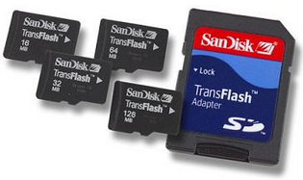
Figura 6-1: Dispositivo de almacenamiento Flash
Fuente: http://theboxtech.blogspot.com/2012/01/dispositivos-de-almacenamiento-de-datos.html

Reconocimiento facial

Introducción

El reconocimiento facial se ha convertido en una de las ramas con más atención debido a dos razones: los rápidos avances tecnológicos y el crecimiento de aplicaciones en el ámbito industrial y comercial.
En el reconocimiento facial se pueden presentar los siguientes inconvenientes que disminuyen sus prestaciones:
- La variación en la postura y expresión facial del sujeto.
Esto quiere decir que al momento del reconocimiento la persona realiza expresiones o gestos diferentes o extraños el sistema puede no reconocerlo por lo tanto es importante tomar en cuenta este punto al momento de realizar el reconocimiento. (CARRERO, y otros, 2010)

- La variación en las condiciones de iluminación.
Esto quiere decir que se va obtener diferentes resultados con diferentes fuentes de luz o en diferentes lugares, es importante tener en cuenta la variación de luz en el lugar en el que se vaya a implementar este tipo de sistemas. (CARRERO, y otros, 2010)

Descripción del proceso de reconocimiento

Según Diego Carrero el reconocimiento implica tres etapas en el proceso como son:

- Detección Facial
La detección es el primer paso en un sistema de reconocimiento facial, el cual consiste en una localización y segmentación de la región facial.
- Viola y Jones proponen un sistema de detección de objetos basado en una cascada de clasificadores, obteniendo una eficiencia en la detección del 95% que es un porcentaje aceptable para los sistemas de reconocimiento facial. (CARRERO, y otros, 2010)
- Nilsson y Nordberg ofrecen una solución a la detección facial a partir de características extraídas de la iluminación y clasificadores SNoW (Sparse Network of Winnows), el cual obtuvo una eficiencia de alrededor del 96% parecido a los proponentes anteriores. (CARRERO, y otros, 2010)
- Xu y Chen proponen un algoritmo de detección basado en diferencias y PCA sobre imágenes en color, de la misma manera se pudo concluir que el rendimiento en la detección facial del sistema llego a ser de más del 96%. (CARRERO, y otros, 2010)
Se pudo concluir que los trabajos antes mencionados obtuvieron porcentajes altos de eficiencia en la detección facial pasando a un segundo plano el método que se pueda utilizar ya que depende mucho de lo que se requiera realizar.

- Normalización facial y extracción de características
La normalización facial y extracción de características consiste en localizar de forma precisa las regiones faciales. Según Diego Carrero existen dos métodos para realizar esta etapa del proceso de reconocimiento los cuales son:
- Métodos basados en plantillas: en este método se utiliza imágenes previamente procesadas de las regiones faciales para poder realizar su localización. (CARRERO, y otros, 2010)
- Métodos estructurales: en este método se utiliza las características del contorno y de la textura de la región facial para poder construir un modelo estadístico. (CARRERO, y otros, 2010)

- Reconocimiento
En esta etapa se realiza la verificación o identificación de la imagen facial que ha sido capturada. Según Diego Carrero los métodos para el reconocimiento pueden ser los detallados en la tabla 4-1:

Tabla 4-1: Métodos para el reconocimiento facial
Métodos Holísticos: son aquellos que utilizan la totalidad de la región facial como entrada. | - Turk y Pentland proponen la utilización directa de PCA para construir un subespacio cuya base vectorial (Eigenfaces) se corresponde con las direcciones de máxima varianza en el espacio de imágenes. (TURK, et al.).  - Zhao y Weng presentan las (Fisherfaces) como el resultado de la aplicación del discriminante lineal de Fisher sobre el espacio de Eigenfaces. (ZHAO, et al.)
Métodos Locales | Este tipo de métodos se emplean las características geométricas y estadísticas en el proceso de reconocimiento como la posición y la apariencia de los ojos, la nariz o la boca.
Métodos Híbridos | Utilizan características tanto globales como locales para realizar el reconocimiento.
Fuente: http://jrbp10.unizar.es/papers/S5.C3.pdf

Técnicas para el reconocimiento facial

Existen dos técnicas para el reconocimiento facial, ambas técnicas tienen una subclasificación interna que sirven para caracterizar la imagen la cual se detalla en la imagen 7-1:

Figura 7-1: Métodos de reconocimiento facial
Fuente: http://pichicola.net/%C2%BFcomo-funciona-el-reconocimiento-facial-en-las-camaras-digitales/

- Técnicas basadas en modelos
Los sistemas basados en modelos, intentan hacer un modelo mucho más descriptivo del rostro de la persona, así este será capaz de detectar las variaciones faciales con precisión, estos sistemas toman en cuenta características biométricas para establecer el reconocimiento (distancia de ojos, tamaño de la nariz, tamaño de la boca etc.) generalmente para realizar este proceso se requiere de imágenes de alta resolución, el proceso que utilizan estos modelos es el siguiente.
- Construye el modelo
- Ajusta el modelo a la imagen de la preparación.
- Utiliza parámetros para identificar las similitudes entre la imagen del test y la de referencia
En la imagen 8-1 se puede observar la deteccion de los diferentes puntos biométricos de la imagen:

Figura 8-1: Detección de los diferentes puntos biométricos
Fuente:http://pichicola.net/%C2%BFcomo-funciona-el-reconocimiento-facial-en-las-camaras-digitales/

- Técnicas basadas en apariencia
Los modelos que toman como referencia la apariencia se utilizan sobre las imágenes sin utilizar modelos 3D, estos nos ayudan a representar un objeto en función de distintas vistas de la imagen.
En estos métodos cada imagen es representada como un punto en un subespacio vectorial, de modo que se pueda realizar la comparación entre la imagen del entrenamiento y las imágenes del test. El fin de estos algoritmos es clasificar las diferentes caras en un nuevo subespacio, pero para esto se necesita entrenar al sistema con imágenes de diferentes rostros con diferentes perspectivas.
Si comparamos este método con el basado en modelos encontramos ventajas y desventajas entre los sistemas:
Ventajas:
- Son mucho más veloces.
- Necesitan un tamaño reducido de las imágenes.
- Poseen menor complejidad.
- No necesitan un conocimiento previo de las imágenes.
Desventajas:
- Se ven más afectados por las variaciones del rostro
- Tienen menor respuesta frente a cambios de iluminación.

Reconocimiento de imágenes fijas

Este es un método basado en la apariencia, este método utiliza la siguiente secuencia de pasos que se pueden observar en la figura 9-1.

Preprocesado de imágenes
Proyección de las imágenes
Decisión
Resultado
Imágenes de entrada

Base de datos de referencia

Figura 9-1: Diagrama de bloques (método basado en apariencia)
Realizado por: Gabriel Valencia, Víctor Brito

Principales técnicas utilizadas:

- PCA(Principal Component Analysis)

El PCA es un método que cambia un número de variables que posiblemente sean correladas en un pequeño número de variables incorreladas, estas variables son conocidas como componentes principales.
Este método se basa en la Transformada de Karhunen-Loeve que se puede ver en la figura 10-1, que nos dice que el PCA puede representar la imagen del rostro teniendo en cuenta una imagen base que se obtuvo a partir de diferentes rostros.
Figura 10-1: Transformada de Karhunen-Loeve
Fuente: http://web.media.mit.edu/~tristan/phd/dissertation/chapter5.html

Esta base de transformación depende de las observaciones y se forma a partir de los A autovalores que son más significativos en la matriz de covarianza, los cuales son los componentes principales que tienen en común las diferentes imágenes.
Este método realiza una reducción dimensional por PCA es equivalente al número de autovectores utilizados, así tenemos el siguiente ejemplo en la figura 11-1:

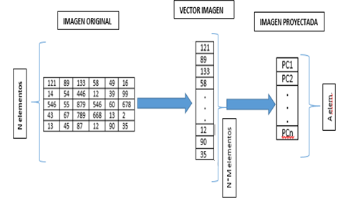
Figura 11-1: Reducción dimensional con PCA
Fuente: http://es.slideshare.net/CrIsTixNO/reconocimiento-de-rostros

Estos nuevos vectores son los componentes principales que son más comunes en los diferentes rostros, La matriz está formada por los autovectores que poseen los A autovalores más significativos de cada imagen.

- LDA(Linear Discriminant Analysis)

Este método tiene como objetivo convertir un problema de alta dimensionalidad en un problema de baja dimensionalidad, para esto se debe proyectar las (imágenes) en un espacio vectorial de baja dimensionalidad esto quiere decir de poco tamaño de tal manera que el ratio que existe entre el ratio y las clases establecidas y la distancia dentro de la clase se maximiza, de esta manera se puede asegurar una máxima clasificación de las clases.
El LDA es un método que debe ser supervisado y utiliza la información que obtiene de los datos, se obtiene una matriz de proyección que nos facilita transformar un problema de alta dimensionalidad a uno de baja dimensionalidad.
Cada una de las nuevas columnas formaran parte del nuevo subespacio, las cuales tienen el nombre de FISHERFACES, Estas bases son las que nos permiten obtener una máxima discriminación de las clases.
Una desventaja del método LDA es que para su funcionamiento se necesitan matrices de dispersión no-singulares, esto puede desencadenar en un problema de matrices singulares, para evitar este efecto conocido como UNDERSAMPLED se utiliza distintas aproximaciones como pseudo inversa LDA.

- LPP(Locality Preserving Projections)

LPP es un algoritmo lineal similar al PCA este método realiza una reducción dimensional, al ser un algoritmo lineal este resulta ser mucho más práctico y útil para aplicaciones.
La diferencia principal entre el PCA y el LPP es que el PCA mantiene una estructura global de los datos en cambio el LPP mantiene una estructura local, esto quiere decir que los datos vecinos para cierto dato serán los mismos en el espacio original y en el nuevo subespacio, al mantener la estructura local, las imágenes pertenecientes a un mismo individuo estarán cercanas entre sí.
Este método presenta algunas dificultades una de ellas es la complejidad para recuperar datos originales, esto es debido al hacer uso de las bases no ortogonales.

Tiene también algunas ventajas como las siguientes:
- Los mapas están diseñados para minimizar algún criterio objetivo procedente de las técnicas lineales clásicas.
- Como LPP mantiene la estructura local de los datos. El sistema mantendrá los vecinos en este espacio de alta y baja dimensionalidad.
- LPP es un método lineal lo cual nos da mayor velocidad.
- LPP está dada para todos los casos a diferencia de los restos de técnicas.

- DCT(Discrete Cosine Transform)

El DCT es una transformación que representa una secuencia finita de datos como la suma de una serie de funciones oscilando a diferentes frecuencias. Esta técnica es muy utilizada en el procesamiento de imágenes y otros campos como la edición de audio, solución numérica a ecuaciones diferenciales etc.
Nos enfocaremos en el DTC utilizado para procesamiento de imágenes la cual extrae las características de la imagen y luego las clasifica como lo hace el PCA. Este método no necesita tener un entrenamiento previo con imágenes del mismo tipo de las que se usaran sino q las utiliza directamente como imágenes.

- DCT POR BLOQUES

Este método DCT por bloques realiza una combinación entre los métodos basados en apariencia y en los métodos basados en modelos. Este mantiene la estructura del DCT pero aplicado de distinta manera.
Lo que hace este método es aplicar el DCT en bloques de 8x8 pixeles, una vez calculada la DCT sobre cada bloque de 8x8 pixeles, se determina un determinado número de coeficientes por bloque con el fin de crear la nueva representación como se puede observar en la figura 12-1.
8 PIXELES
C(0)
.
.
.
C(n)
C(0)
C(1)
.

.

.

C(n)
8 PIXELES

d elementos
C(0)
.
.
.
C(n)

Figura 12-1: Funcionamiento del método DCT por bloques.
Realizado por: Gabriel Valencia, Víctor Brito

Este método hace un uso de los sistemas basados en modelos porque necesita de la localización de alguna característica facial. Pero para esto se necesita que las imágenes posean el mismo tamaño y que estén alineadas para poder trabajar con ellas, por esta razón antes de correr el algoritmo se debe rastrear la posición de los ojos y ponerla la imagen según el criterio del programador.

Raspberry pi

El raspberry pi es un ordenador de placa reducida de bajo costo, desarrollado para estimular a los estudiantes al estudio de la informática y electrónica.

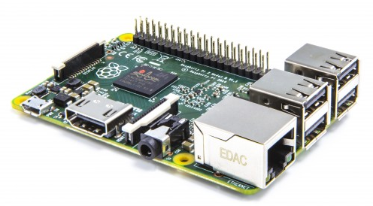
Figura 13-1: Raspberry Pi 2
Fuente: https://www.raspberrypi.org/raspberry-pi-2-on-sale/
Existen varios modelos de raspberry pi con diferentes características, se detalla a continuación en la tabla 5-1:

Tabla 5-1: Especificaciones técnicas de los modelos de Raspberry Pi
 | RPI MODEL A | RPI MODEL A+ | RPI MODEL B | RPI MODEL B+ | RPI2 MODEL B
SOC | BROADCOM  BCM2835 | BROADCOM  BCM2835 | BROADCOM  BCM2835 | BROADCOM  BCM2835 | BROADCOM  BCM2836
CPU | ARM11ARMV6  700MHZ. | ARM11ARMV6  700MHZ. | ARM11ARMV6  700MHZ. | ARM11ARMV6  700MHZ. | ARM11ARMV7 ARMCORTEX-A7 4NUCLEOS 900MHZ.
GPU | BROADCOM VIDEOCOREIV 250MHZ. OPENGL ES 2.0 | BROADCOM VIDEOCOREIV 250MHZ. OPENGL ES 2.0 | BROADCOM VIDEOCOREIV 250MHZ. OPENGL ES 2.0 | BROADCOM VIDEOCOREIV 250MHZ. OPENGL ES 2.0 | BROADCOM VIDEOCOREIV 250MHZ. OPENGL ES 2.0
MEMORIA RAM | 256MB LPDDR  SDRAM  400MHZ. | 256MB LPDDR  SDRAM  400MHZ. | 512MB LPDDR  SDRAM  400MHZ. | 512MB LPDDR  SDRAM  400MHZ. | 1GB LPDDR2  SDRAM  450MHZ.
PUERTO USB | 1 | 1 | 2 | 4 | 4
GPIO | 26 PINES | 40 PINES | 26 PINES | 40 PINES | 40 PINES
VIDEO | HDMI1.4 1920X1200 | HDMI1.4 1920X1200 | HDMI1.4 1920X1200 | HDMI1.4 1920X1200 | HDMI1.4 1920X1200
ALMACENAMIENTO | SD | MICROSD | SD | MICROSD | MICROSD
ETHERNET 10/100MBPS | NO | NO | SI | SI | SI
TAMAÑO | 85,60X56,5 MM | 65X56,5 MM | 85,60X56,5 MM | 85,60X56,5 MM | 85,60X56,5 MM
PESO EN g. | 45 | 23 | 45 | 45 | 45
Fuente: http://www.raspberryshop.es/hardware-raspberry-pi.php

El modelo Raspberry pi ha ido evolucionando de tal manera que todos los modelos antes mencionados, nos presta varias ventajas que pueden ser explotadas al máximo al momento de implementar nuestro proyecto.
Raspberry Pi nos brinda un adecuado procesamiento de imágenes, idóneo para nuestro proyecto, además su procesador y su RAM es mucho mejor que otros sistemas embebidos en el mercado permitiendo tener una mayor velocidad al momento que se ejecute nuestro sistema.
Una de las ventajes de la raspberry es que presenta sistemas de supresión de transitorios, de inversión de polaridad y retorno de corriente, en cualquiera de estos casos el boden level de la raspberry apaga los sistemas de alimentación y los retorna cuando el nivel de voltaje se estabilice.

La distribución de pines se muestra a continuación en la figura 14-1:

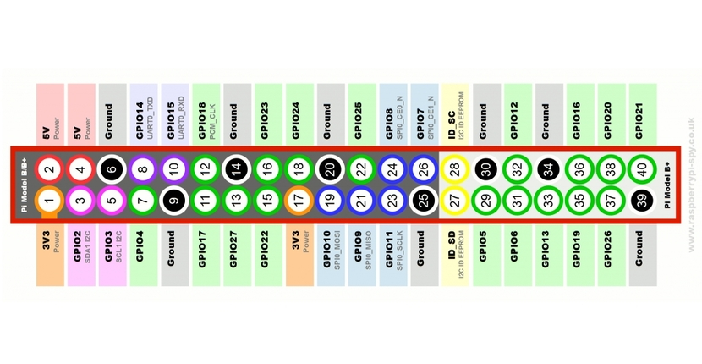
Figura 14-1: Distribución de los pines de la raspberry
Realizado por: Gabriel Valencia, Víctor Brito

- Los pines de la raspberry se distribuyen en pines de alimentación, pines de propósito general, y pines de interfaz digital.

- Los pines de alimentación proporcionan los niveles de voltaje de 5V, 3.3V y GND estos pines a diferencia del resto pueden proporcionar corrientes de hasta 200mA.

- Los pines de propósito general son pines cuyo hardware está dedicado para control y señalización ON-OFF y salidas PWM por software.

- Los pines de interfaz digital se dividen en pines de comunicación I2C, SPIO, Serial USART, los cuales tienen hardware dedicado para las tareas de comunicación.

Cámaras compatibles con la raspberry

El raspberry es compatible con cualquier cámara, pero para nuestro proyecto se optó por usar una cámara que además de ser propia del raspberry pi mejora la calidad de nuestro sistema ya que el proceso, velocidad y captación de la imagen del individuo es mucho mejor que las de otros tipos de cámaras.
La cámara de la raspberry posee mayor velocidad que las cámaras USB ya que conecta el hardware de la tarjeta de video con el cable SUNNY que se extrae directamente del sensor posee una velocidad de más de 60 frames por segundo y su consumo es de aproximadamente 200mA, una de las comunes averias de la cámara suele ser la desconexión del cable sunny montado en la placa del sensor la desconexión del cable SUNNY produce una falla en la lectura del sensor, al digitar el comando –raspistill –o image.jpg.
Existen dos tipos de cámaras compatibles propias del raspberry los cuales se detallan en la tabla 6-1:

Tabla 6-1: Cámaras compatibles con la raspberry
 | RASPICAM | IR PI NOIR
RESOLUCION | 5MP | 5MP
GRABACION HD | 1080P | 1080P
PIXELES | 2592 × 1944 | 2592 × 1944
COMPATIBLE | Modelos A y B Raspberry Pi | Modelos A y B Raspberry Pi
LUZ |  | Ideal para condiciones con poca luz
Fuente: http://informatica.opinionesprecio.es/raspicam

Las dos cámaras son idóneas para nuestro proyecto ya que prácticamente cumplen con las necesidades establecidas para el funcionamiento óptimo del sistema, por lo que se decidió optar por la cámara Raspicam, que podemos observar en la figura 15-1, por una mayor accesibilidad en el mercado.

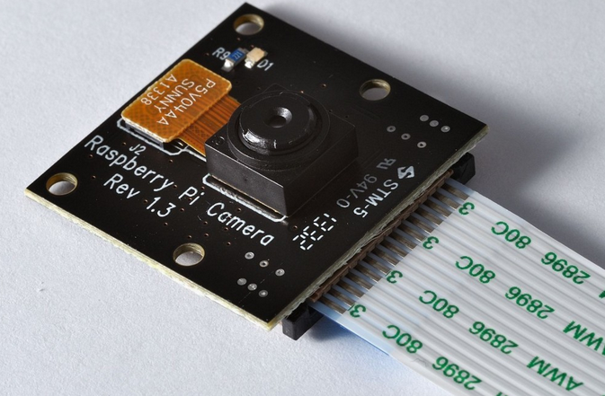
Figura 15-1: Cámara Raspicam para la raspberry
Fuente: http://raspi.tv/2013/pi-noir-macro-photos-of-the-new-raspberry-pi-camera-board

Dispositivos de almacenamiento compatibles con la raspberry

Existen varios dispositivos de almacenamiento compatibles con la raspberry, en el caso de nuestro sistema se optó por la opción más óptima una tarjeta MicroSD ya que además de su gran capacidad de almacenamiento el raspberry pi cuenta con la ranura propia para este tipo de dispositivo lo cual es adecuado para las necesidades de nuestro sistema.
Para la selección de la tarjeta MicroSD adecuada se tomó en consideración las siguientes especificaciones técnicas:
- Tipos y capacidad de almacenamiento
Las tarjetas se clasifican en 3 tipos que encontrarás especificados en la propia tarjeta:
- SD SC (Standard Capacity): hasta 2GB de datos.
- SD HC (High Capacity): hasta 32GB.
- SD XC (eXtended Capacity): hasta 2TB.
- Clase
La clase es la velocidad con la que una tarjeta SD puede almacenar los datos. Para algunos dispositivo sencillos realmente no es trascendente la clase de la tarjeta, solo es necesario que esta sea compatible con el dispositivo. (DAMASO, 2014)
- Clase 2: Procesa 2MB por segundo.
- Clase 4: Procesa 4MB por segundo.
- Clase 6: Procesa 6MB por segundo.
- Clase 10: Procesa a 10MB por segundo o con mayor velocidad.
- Velocidad de bus
Es la velocidad con la que la información se envía desde el dispositivo a la SD, se detalla las diferentes clases a continuación en la tabla 7-1.

Tabla 7-1: Clases de tarjetas sd según su velocidad de bus
CLASE | VELOCIDAD MINIMA | APLICACIONES
Clase 2 | 2 MB/s | Fotos y grabar vídeos
Clase 4 | 4 MB/s | Grabar vídeo de alta definición HD
Clase 6 | 6 MB/s | Grabar vídeo de alta definición HD
Clase 10 | 10 MB/s | Grabar video Full HD y tomar fotos HD posee un bus de alta velocidad
UHS Clase 1 (U1) | 10 MB/s | Graba en tiempo real y vídeos de alta definición posee un bus de Ultra Alta Velocidad
UHS Clase 3 (U3) | 30 MB/s | Archivos de vídeo de resolución 4K posee un bus de Ultra Alta Velocidad
Fuente: http://tarjetasd.com/guia/

Una vez explicado las características tomadas en cuenta para la selección de nuestra tarjeta microsd se optó por adquirir la tarjeta MicroSD de marca kingstone clase 10 con una capacidad de almacenamiento de 8GB y una velocidad de bus de 10MB/s; ya que esta tarjeta cuenta con un bus de datos de alta velocidad que permite un procesamiento óptimo para las necesidades de nuestro sistema en la imagen 16-1 podemos observarla.

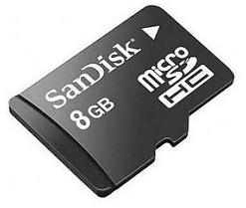
Figura 16-1: Tarjeta MicroSD de 8GB
Fuente: http://www.blogitecno.com/2011/02/micro-sd-tarjetas-de-almacenamiento-flash/

Tft y teclado compatible con la raspberry

Tft

Para nuestro proyecto usaremos una pantalla modelo PiTFT de 2,8” del fabricante Adafruit, este modelo de display tiene la resolución de 320×240, y posee también una interfaz táctil que por mejor uso y por ahorro de recursos convierte a la PiTFT como un ‘touch screen’ ideal para la Raspberry Pi y por ende para nuestro proyecto.
Esta TFT es compatible con los siguientes modelos A+, B+ y Pi 2. Dispone también de un conector de 40 pines para los GPIO.
La pantalla y la membrana táctil utilizan los pines I2C (SDA y SCL), SPI (SCK, MOSI, MISO, CE0) y los pines GPIO #24 y #25. Todos los demás pines GPIO no se utilizan asi que podrás conectar más cosas como sensores, LEDs etc. Tambien Dispone de 4 posiciones para pulsadores miniatura (no incluidos) por si quieres hacer algún otro tipo de interfaz de usuario. (ADA, 2015)

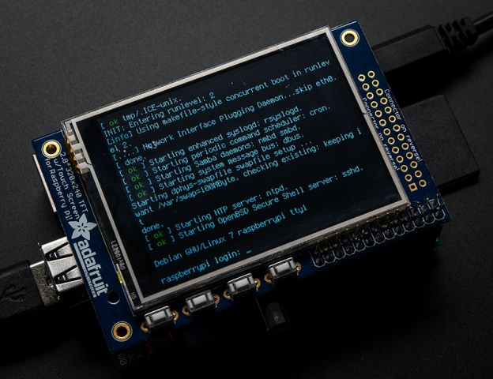
Figura 17-1: Pantalla tft
Fuente: https://learn.adafruit.com/adafruit-pitft-28-inch-resistive-touchscreen-display-raspberry-pi

Características:
- Dimensiones de la pantalla: 50 x 69 x 4 mm
- Dimensiones de la placa PCB: 56 x 85 x 11
- Peso: 47 gramos

Teclado

El teclado es un periférico de entrada el cual nos permite el ingreso de información a nuestro ordenador, este utiliza una repartición te sus teclas para que actúen como interruptores que envían información al ordenador.
En el mercado existen varios tipos de teclados como nos indica la figura 18-1, los cuales nos brindan características diferentes.

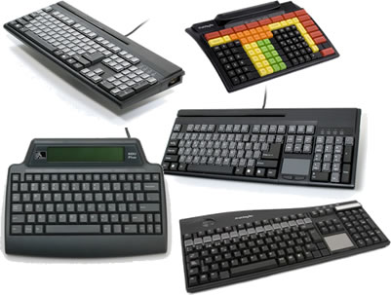
Figura 18-1: Tipos de teclados
Fuente: http://nethumans.com/products/barcode/Keyboards.aspx

Teclado multimedia: Es un teclado normal este tipo de teclado posee teclas las cuales permite el uso de programas multimedia de la compradora.
Teclado flexible: Este teclado está hecho principalmente de silicona, debido a su flexibilidad se convierte en un teclado portátil.
Teclado inalámbrico: Es un teclado normal, pero su comunicación es a través de infrarojo o bluetooth.
Teclado virtual: Este tipo de teclado nos brinda una proyección el cual por medio de la interacción de sensores y un controlador nos permite utilizar el teclado de forma normal.
Teclado touch: Esta pantalla al igual que la del celular nos permite personalizarla con temas y colores distintos.

OpenCV

Introducción

OpenCV es una biblioteca libre de visión artificial se utiliza en aplicaciones como sistemas de seguridad o controles de proceso.
OpenCV es multiplataforma, ya que existen versiones para GNU/Linux, Mac OS X y Windows los cuales contienen más de 500 funciones entre ellas visión estérea, visión robótica reconocimiento de objetos, reconocimiento fácil, etc.

Características y aplicaciones

OpenCV es un programa escrito en C++, tiene interfaces en C++, C, Python, Java y MATLAB interfaces. (GRACIA, 2013)
OpenCV permite identificar un sin número de objetos, caras, clasificar acciones humanas en vídeo, hacer tracking de movimientos de objetos, extraer modelos 3D, encontrar imágenes similares, eliminar ojos rojos, seguir el movimiento de los ojos, reconocer escenarios.(GRACIA, 2013)
Se usa en aplicaciones como la detección de intrusos en vídeos, monitorización de equipamientos, ayuda a navegación de robots, inspeccionar etiquetas en productos. (GRACIA, 2013)
Los algoritmos disponibles en OpenCV para reconocimiento facial en la actualidad son:
- Eigenfaces
- Fisherfaces (OpenCV, 2011)

Procesamiento de imagen en OpenCV

En OpenCV se manejan tres tipos de imágenes para su procesamiento y estos son:
- BGR: Son imágenes con 3 canales de color (azul, verde y rojo) como se puede observar en la figura 19-1. (CORONA, 2015)

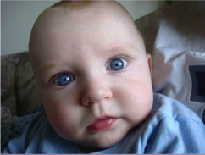
Figura 19-1: Imagen tipo BGR en OpenCV
Fuente: https://prezi.com/qd_z6huz4amb/opencv/

- HSV: El modelo HSV define un modelo de color en términos de sus componentes, como se puede observar en la figura 20-1. (CORONA, 2015)

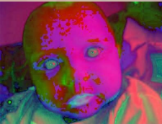
Figura 20-1: Imagen tipo HSV en OpenCV
Fuente: https://prezi.com/qd_z6huz4amb/opencv/

- ESCALA DE GRISES: Es una escala empleada en la imagen digital en la que el valor de cada píxel posee un valor equivalente a una graduación de gris. Las imágenes representadas de este tipo están compuestas de sombras grises como se puede ver en la figura 21-1. (CORONA, 2015)

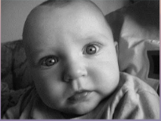
Figura 21-1: Imagen tipo Escala de Grises en OpenCV
Fuente: https://prezi.com/qd_z6huz4amb/opencv/

Python

Definición

Python es un software abierto que está dedicado a la programación orientada a objetos, es una herramienta simple y versátil ya que nos provee de rapidez al momento de desarrollar aplicaciones.
Es un lenguaje scripting desarrollado para hacer cualquier tipo de programa, entre las aplicaciones que tenemos son aplicaciones Windows a servidores de red o hasta páginas web, este viene a ser un lenguaje interpretado esto quiere decir que no necesariamente debe ser compilado para que este sea ejecutado, esto nos proporciona varias ventajas como una mayor velocidad en el momento de desarrollar aplicaciones y también nos presenta algunos inconvenientes como una menor velocidad.

Características

Python gracias a su desarrollo en los últimos años ha sido muy popular gracias a las siguientes características como se pueden observar en la figura 22-1:

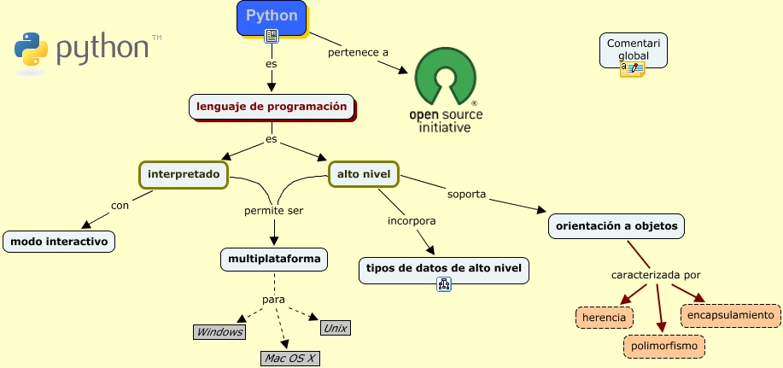
Figura 22-1: Características de Python
Fuente: http://thegansgtersnsk.blogspot.com/2015/03/lenguaje-de-programacion-python.html

- Propósito general: Python es un lenguaje de programación q nos permite crear cualquier tipo de programas este no está orientado solo a la web. Aunque entre sus ventajas nos permite el desarrollo de páginas.
- Multiplataforma: Python está siendo desarrollado para sistemas informáticos diferentes. Originalmente este se creó para Unix, aunque en la actualidad este está desarrollado para cualquier plataforma, siempre y cuando este tenga un intérprete programado para el.
- Interpretado: Python nos brinda la posibilidad de no compilar el código antes de ejecutarlo, esto quiere decir que el programador no necesita compilar el código ya que se realiza de manera oculta. Cuando se ejecuta el programa por primera vez se crean bytecodes que se almacenan y ayudan para acelerar la compilación cada vez que se requiera.
- Interactivo: Al momento de programar en python tenemos la ventaja que este posee un intérprete por línea de comando en el cual se pueden agregar sentencias, cada sentencia se ejecuta y produce un resultado que puede ser visto por el programador esto nos ayuda a probar los resultados de nuestro código por porciones. (ALVAREZ, 2003)
- Orientado a Objetos: Python nos facilita crear programas con componentes reutilizables.
- Funciones y librerías: Python posee una variedad de librerías que se puede utilizar en los programas para tratar cosas puntuales y funciones específicamente para el manejo de strings, números, archivos etc.
- Sintaxis clara: Python tiene una sintaxis muy visual, gracias a una notación con márgenes de obligado cumplimiento. En muchos lenguajes, para separar porciones de código, se utilizan elementos como las llaves o las palabras clave begin y end. Para separar las porciones de código en Python se debe tabular hacia dentro, colocando un margen al código que iría dentro de una función o un bucle. Esto ayuda a que todos los programadores adopten unas mismas notaciones y que los programas de cualquier persona tengan un aspecto muy similar. (ALVAREZ, 2003)

Eigenfaces

Definición

Es un algoritmo matemático desarrollado en 1897 usado en problemas de visión de computador para detección de rostros basándose en los vectores propios de una imagen realizando así un cotejo entre una base de datos previamente analizada.
Las librerías de datos de eigenfaces pesan alrededor de 500M lo cual ocupa gran espacio dentro de la memoria del sistema esto se debe a la gran cantidad de datos que requiere procesar.

Principio

La imagen está formada por x pixeles de ancho por y pixeles de alto. El número de componentes de las imágenes es x*y, si concatenamos las filas de estas imágenes tenemos un vector de dimensiones x*y. Si verificamos esta información en información binaria tenemos un vector de x*y dimensiones con la información representada en dos bits. De forma canónica el vector seria de la siguiente manera (1, 0, 0,…0), (0, 1, 1,…, 1), ….. ,(0,0, 1,…, 1).

Ejemplo:
Tenemos una matriz X (ancho) *Y (alto) la cual observamos en la figura 23-1:

Figura 23-1: Matriz x-y
Realizado por: Gabriel Valencia, Víctor Brito

Tenemos un vector de dimensión X*Y la cual vemos en la figura 24-1:

Figura 24-1: Vector x-y
Realizado por: Gabriel Valencia, Víctor Brito

DEFINICION DE LA MATRIZ: Para determinar las propiedades estadísticas de la imagen, utilizamos el PDA (Principal Components Analysis) que es un método óptimo para reducir el número de dimensiones necesarias para representar la imagen como un conjunto de vectores.

Faces del Eigenfaces

- PRE PROCESADO: En esta fase se debe encontrar los factores que nos permitan encontrar las similitudes de los rostros, las características a tomar en cuenta son:
- TAMAÑO
- CONTRASTE
- ROTACION

- CÁLCULO DE LAS EIGENFACES: En esta fase se emplea el PCA para realizar la extracción de los Eigenfaces.
- PROYECCIÓN SOBRE LAS EIGENFACES: Las eigenfaces conforman un conjunto ortogonal, por lo tanto, para hallar la proyección de una imagen sobre ellas basta con realizar el producto escalar de la imagen sobre cada una de las eigenfaces.
- FASE DE COMPARACIÓN Y DECISIÓN: En esta fase se llega a determinar qué imagen del entrenamiento tiene mayor similitud con la imagen del test (imagen actual) tomando en cuenta las representaciones obtenidas de los eigenfaces.

Numpy

Definición

Numpy significa (Numeric Python) y es una base diseñada para añadir funcionalidades a Python sobre el manejo de arreglos tanto vectores como matrices, se dispone de herramientas y algoritmos matemáticos de uso variado las cuales nos apoyan al momento de realizar la resolución de problemas de índole científico. Debemos tener en cuenta que Python es un lenguaje en el cual las instrucciones necesarias (código) escrito por el programador en lenguaje de alto nivel sea traducido a un lenguaje entendible para la máquina, este proceso se repite cada vez que el programa sea ejecutado.

Funcionamiento

El acceso secuencial a estructuras que contengan varios datos causa efecto en el rendimiento de los programas, por ello es recomendable evitar el uso de bucles para recorrer uno a uno los elementos de la estructura de datos. Por esta razón numpy integra un nuevo tipo de dato ARRAY, que es parecido a una lista pero al momento de procesarla es mucho más eficiente.
También Numpy incluye un sin número de herramientas que nos permiten la manipulación de los de los datos tipo Array de una manera no secuencial, lo cual llamaremos vectorización y que nos da un muy buen porcentaje de rendimiento.
Numpy es un elemento importante dentro de Python esto puede hacer que Python se asemeje a Octave y Matlab.

Ventajas

- La fusión de Numpy y el método PCA nos permite dar una mejor solución al momento de realizar los algoritmos de reconocimiento facial, ya que el PCA es un método utilizado en el reconocimiento facial, el PCA se basa en la transformada de Loeve que nos dice que se puede representar el rostro teniendo en cuenta una imagen base que se tiene a partir de diferentes rostros.

- Este método se realiza mediante la toma de características de las imágenes almacenadas en la base de datos, esta información es guardada en arreglos unidimensionales (vectores), numpy nos permite hacer operaciones sobre estos vectores.

- La información del usuario también se almacenan en vectores los cuales en ciertas circunstancias deben ser manejadas, ya sea en el caso de eliminar un usuario, o modificar la información ingresada en la base de datos, la herramienta de numpy nos permite de forma sencilla manejar y editar esta información.

CAPITULO II

CONTROL DE ACCSESO CON RECONOCIMIENTO FACIAL

Para la realización del control de acceso con reconocimiento facial se tomó en cuenta los siguientes pasos detallados en la figura 25-2:

Figura 25-2: Etapas de realización del sistema de control de acceso
Realizado por: Gabriel Valencia, Víctor Brito

Etapa de Diseño

Diseño de la placa de potencia

La placa base fue diseñada en el software proteus 8.1 el cual se indica en las figuras 26-2 y figura 27-2:
Figura 26-2: Componentes de la placa de potencia
Realizado por: Gabriel Valencia, Víctor Brito

La placa de relés tiene una protección de diodo anti paralelo de transitorio contra fase para proteger a la raspberry y al TBJ y un fusible a la entrada, el relé no se controla por PWM sino con salida ON-OFF así que no existe ancho de pulso ya que al final interesa es que permita el acceso es decir que vaya a algún abre puertas eléctrico o alguna caja fuerte y todas estas poseen actuadores on-off.

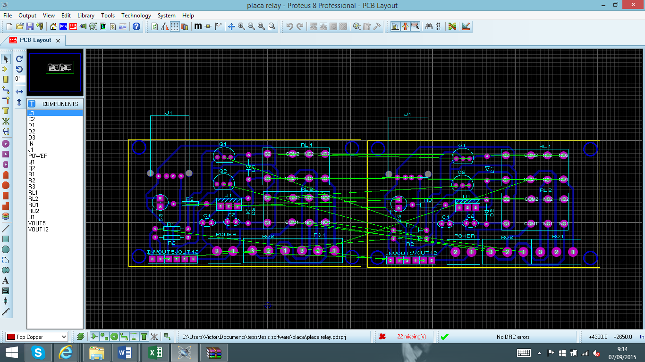
Figura 27-2: Diseño placa de potencia
Realizado por: Gabriel Valencia, Víctor Brito

La tarjeta de entrada no está disponible en el mercado ya que fue diseñada exclusivamente para este proyecto. Esta tarjeta posee un regulador 7805 el cual regula el voltaje de entrada de 7-18V a 5V para alimentar la raspberry y la bocina distribuyéndolo en el conector DIL.
El regulador tiene una temperatura máxima 150ºC, el regulador está montado en un disipador el cual mantiene la temperatura en un máximo de 96ºC.
La placa también recibe el voltaje de los pines GPIO 20 y 21 de la raspberry para el accionamiento de los relés RL1 y RL2 y debido a que la salida de voltaje de la raspberry es de 3.3V no se puede hacer uso de mosfet que maneje la corriente del relay a ese voltaje por ello se recurre al uso de un TBJ con un diodo anti paralelo que garantiza la supresión del voltaje de reversa al desconectar la inductancia de la bobina del relay, al ser el TBJ un semiconductor accionado por corriente es necesario una resistencia limitadora la cual garantiza que la corriente no supere el máximo pero al mismo tiempo sature la salida del TBJ $R=\frac{3.3V-0.6}{8mA}=337.5-→330Ω$..

Etapa de implementación

Implementación de la placa de potencia

Se realizó la implementación de la placa de potencia, a través de la utilización de una placa de cobre (baquelita) y los elementos descritos anteriormente en el diseño, se procedió a imprimir las pistas que posteriormente fueron acopladas en la placa de cobre para luego realizar los huecos y soldar todos los elementos en el lugar que le correspondían.
Una vez finalizado se procedió a probar la placa obteniendo los resultados deseados, la placa se puede visualizar en la figura 28-2 que tenemos a continuación:

Entrada de control RL1-RL2
Salida de relé 2 NO-C-NC
Salida de relé 1 NO-C-NC
Entrada 7-18V
Salida 12V-GND
Salida regulada 5V-GND
Salida regulada 5V USB
Figura 28-2: Placa de potencia
Realizado por: Gabriel Valencia, Víctor Brito

Implementación del módulo

Se procedió a realizar la implementación del módulo que además de ser amigable a la vista nos presta varias ventajas a la hora de la instalación y al momento de que se ejecuten las diversas aplicaciones que realiza, además este fue realizado en una caja de metal lo cual impide que haya alguna interferencia electromagnética con el sistema.

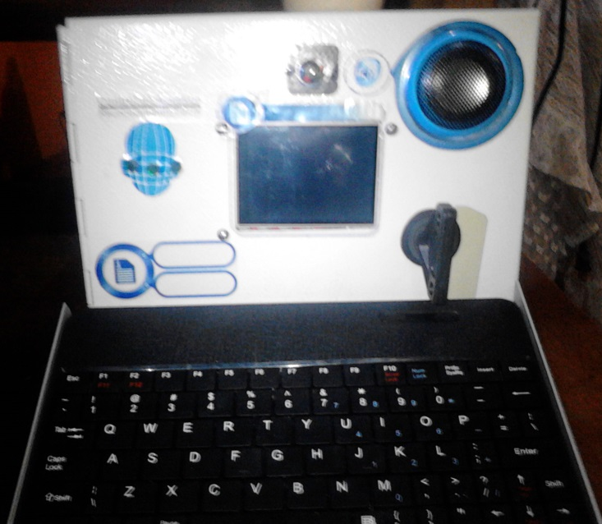
Speaker
Pantalla TFT
Cámara Onboard
Teclado de entrada
Figura 29-2: Vista frontal del prototipo
Realizado por: Gabriel Valencia, Víctor Brito

Como podemos observar esta consta de:
- Una cámara onboard ubicada en la parte superior centro del prototipo la cual nos permite capturar la imagen de los diferentes usuarios.
- Una pantalla tft ubicada en el centro del prototipo la cual nos permite visualizar la interfaz de nuestro sistema.
- Un teclado alfanumérico que permite al administrador ingresar los datos de cada usuario al sistema.
- Un speaker que nos proporciona avisos guía sobre las actividades que se vayan desarrollando dentro del sistema.

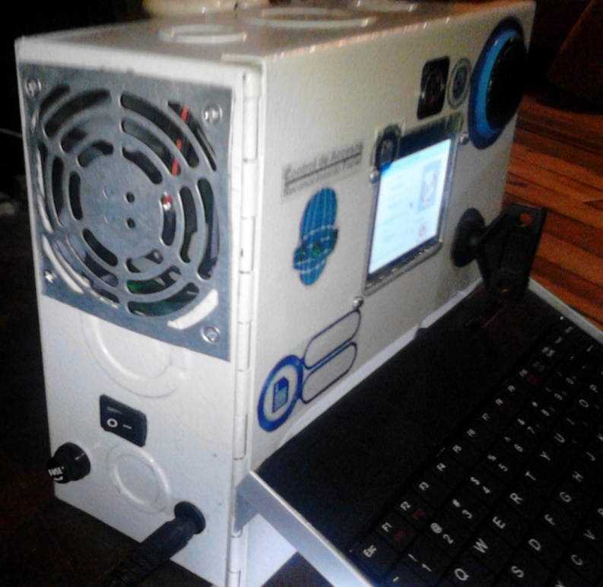
Jack de entrada
Fusible de protección
Botón de encendido
Ventilador
Figura 30-2: Vista lateral del prototipo
Realizado por: Gabriel Valencia, Víctor Brito

Aquí podemos observar lo siguiente:
- Un ventilador el cual va ayudar en el enfriamiento de la placa de potencia y de la raspberry.
- Un botón de encendido el cual dará alimentación a todo el sistema.
- Fusible de protección el cual protegerá al sistema de cualquier sobrecarga que exista.
- Jack de entrada el cual permite conectar nuestra fuente de alimentación del sistema.

Etapa de instalación

Proceso de instalación de raspbian en la sd

Raspbian es un sistema operativo libre basado en Debian optimizado para el hardware Raspberry Pi. Este ofrece más de un SO puro y viene con más de 35.000 paquetes software pre compilados en un formato que hace más fácil la instalación en su Raspberry Pi.
El proceso de instalación se detalla en el ANEXO 1.

Proceso de instalación de opencv

Antes de comenzar la instalación debemos tener en cuenta que el comando SUDO nos permite ingresar al sistema como súper usuario, esto nos da la ventaja de tener un libre acceso a los archivos del ordenador, así como para poder instalar cualquier archivo adicional.

Las librerías y bibliotecas necesarias para el desarrollo del sistema son los siguientes:

- Sudo apt-get update: actualiza el software.

- Sudo apt-get install build-essential: repositorios básicos.

- Cmake: conjunto de herramientas que nos ayudara a crear, construir y empaquetar

- Pkg-config: Ayuda a compilar las aplicaciones y bibliotecas.

- Libgtk2.0: es un conjunto de herramientas multiplataforma utilizadas para crear interfaces de usuario.

- Libjpeg: es una herramienta que utiliza bibliotecas y funciones para manejar el formato .jpeg.

- Libtiff: es una biblioteca que nos da el soporte para .tiff que es uno de los formatos más utilizados para el almacenamiento de datos de imágenes.

- Libjasper: es una colección de software, para poder codificar y manipular imágenes.

- Libopenexr: esta librería nos permite trabajar con imágenes de alto rango dinámico.

- Python: que permite acceder a herramientas para la construcción y programación de módulos en python.

- PythonNumPy: es un paquete que nos ayuda al procesamiento de matrices, diseñada para poder manipular grandes arrays multidimensionales, sin afectar velocidad para arreglos pequeños.

- Python-tk: instalamos tkinter que es el GUI de python.

- TBB: es una biblioteca que nos permite aprovecha los beneficios en especial el rendimiento del procesador multi-núcleo.

- Eigen: que es una biblioteca apta para C que sirve para manejar el álgebra lineal.

- Yasm: es un ensamblador multiplataforma que genera rutinas para decodificar los formatos WebM y jpeg.

- Faac: es un codificador y decodificador AAC faad2. Este decodificador es compatible con varios formatos.

- Opencore-amrnb: esta biblioteca está desarrollada para contener una implementación de la especificación 3GPP TS 26.073 para el Adaptive Multi Rate (AMR).

- Opencore-amwb: es similar a la biblioteca opencore-amwb-deb esta contiene una implementación de la especificación 3GPP TS 26.173 073 para el Adaptive Multi Rate (AMR).

- Theora: este fichero contiene los archivos principales para el desarrollo de aplicaciones en theora.

- Vorbis: es un formato de audio para uso libre.

- Xvid: es un archivo MPEG-4 que es un códec de código abierto.

- Libx: es una biblioteca basada en la codificación para crear H.264 (MPEG-4 AVC) secuencias de vídeo.

- Qt: es un framework espacialmente desarrollado para aplicaciones desarrolladas en C++ multiplataforma. También proporcionan cierta mejora en el GUI estándar.

- Qt4-opengl: es un Qt apto para desarrollar aplicaciones en openGL.

- Sphinx: es una herramienta que nos ayuda a la documentación en el lenguaje de programación python.

- TexLive: es una herramienta que nos ayuda para iniciar la programación es un GUI, sencillo y de fácil uso. Esta desarrollado para distribuciones Linux y Windows.

- V4l-utils: es un conjunto de algunos V4L y utilidades DVB.

- Libdc1394-22: esta biblioteca nos brinda un alto nivel de interfaz para la programación con cámaras IEEE.

- Avcodec: es una aplicación que nos permite decodificar, codificar, grabar, convertir y transmitir audio y vídeo.

- Avformat: al igual q el libavcodec nos ofrece los mismos beneficios pero con mayor seguridad.

- Swscale: es similar a las anteriores ue sirve con recursos de audio y video.

- Gtk2.0: Instalamos herramientas que nos permiten el manejo de archivos con extensión .jpg.

- Jpeg62: es una biblioteca de desarrollo que maneja archivos IJG y JPEG.

- TBB2: es una biblioteca que nos permite aprovecha los beneficios en especial el rendimiento del procesador multi-núcleo.

El proceso de instalación mediante comandos se detalla en el ANEXO 2.

Instrucciones para copilar Open CV

Hasta el momento tenemos instalado el opencv con bibliotecas y herramientas que nos ayudarán para empezar con el procesamiento de imágenes, ahora para verificar que el opencv se encuentra bien instalado debemos compilarlo de la siguiente manera.
- En la carpeta de opencv empezamos con los siguientes comandos:
mkdir build
cmake -D WITH_TBB=ON -D BUILD_NEW_PYTHON_SUPPORT=ON -D WITH_V4L=ON -D INSTALL_C_EXAMPLES=ON -D
INSTALL_PYTHON_EXAMPLES=ON -D BUILD_EXAMPLES=ON -D WITH_QT=ON -D WITH_OPENGL=ON ..
CMAKE_BUILD_TYPE=RELEASE -D CMAKE_INSTALL_PREFIX=/usr/local ..
make
sudo make install
- Para abrir la ventana de configuración de Open cv ejecutar:
sudo gedit /etc/ld.so.conf.d/opencv.conf
y pegar lo siguiente:
/usr/local/lib
guardar y salir.
Añade el PATH editando el arranque de Bash.
Para ello ejecutamos:
sudo gedit /etc/bash.bashrc
Ahora al final del archivo, añade:
PKG_CONFIG_PATH=$PKG_CONFIG_PATH:/usr/lo­cal/lib/pkgconfig
export PKG_CONFIG_PATH

Etapa de programación

Programa de reconocimiento facial en opencv

El reconocimiento facial en OpenCV está basado en una serie de algoritmos que, según las necesidades de la aplicación, permiten tomar características específicas de la imagen.
El programa se basa en dos métodos:

- El primero que consiste en la detección facial con elementos finitos basados en el algoritmo Haar feature cascade, figura 31-2, la cual reconoce de toda la foto solo la cara y el programa la recorta y la graba en la base de datos.

NO RECONOCE
NO RECONOCE
NO RECONOCE
RECONOCE
RECONOCE

RECONOCE
RECONOCE
IMAGE SUBREGION
NO
R E CONOC E
NO RECONOCE
Figura 31-2: Diagrama Haar feature cascade
Fuente:http://www.open-electronics.org/raspberry-pi-and-the-camera-pi-module-face-recognition-tutorial/
Realizado por: Gabriel Valencia, Víctor Brito

- La segunda parte es el método de reconocimiento facial este software se basa en el método estadístico que calcula el error cuadrático medio, cuya matriz característica es la matriz de intensidad de color, como se necesita una matriz de intensidad de color monocromática esta transforma la matriz BGR que es la misma RGB pero en diferente orden a una escala de grises, como podemos observar en la figura 32-2.

Figura 32-2: Matriz de intensidad monocromática
Fuente: http://www.vision.jhu.edu/teaching/vision08/Handouts/case_study_pca1.pdf

Una vez que todas las imágenes se encuentren en escala de gris, recortadas y con un tamaño estándar como en la figura 33-2, se procede al entrenamiento de los EIGENFACES, que calcula los valores y vectores propios asociados a un endomorfismo de la matriz de covarianza los cuales son los componentes principales que tienen en común las diferentes imágenes, al minimizar esta covarianza se obtiene una correspondencia entre la imagen y su desviación menor. Según la revista 'Science', utilizar imágenes compuestas por varias fotografías adquiridas en diferentes ángulos de una misma persona permite que el rendimiento del algoritmo llegue hasta un 100% en el mejor de los casos. Este es el resultado de estudios de psicólogos de la Universidad de Glasgow. Por esto es recomendable que nuestro sistema trabaje con 10 imágenes de cada usuario con diferentes gestos y diferentes posiciones porque así la muestra no es sesgada y el rendimiento del sistema es óptimo.

Figura 33-2: Matriz recortada y procesada en eigenfaces
Fuente: http://www.vision.jhu.edu/teaching/vision08/Handouts/case_study_pca1.pdf

Para diferenciar la covarianza de las personas permitidas de las que no son permitidas es necesario tener una base de imágenes de al menos 40 personas que no tendrán acceso (esta base de 400 fotografías fue descargada de la universidad de Cambridge que recolecto estas fotos), para que al combinarse linealmente generen un espacio vectorial estadístico que reduce el error cuadrático medio en el reconocimiento al mínimo.
Al realizar la combinación los promedios de los valores medios cuadráticos de los autovectores de la matriz de covarianza muestral fue de 2000, convirtiéndose en el error admisible.
El entrenamiento de las imágenes colocadas en la base de datos de las personas autorizadas demora alrededor de 8 minutos por la gran cantidad de datos que hay, y por último una vez entrenada la red se procede a identificar el rostro usando la reconstrucción del vector EIGENFACES y con el error de 2000 o menos la persona es reconocida.

Rendimiento de la raspberry

Una vez culminada la etapa de programación se realizaron pruebas acerca del rendimiento de la CPU (raspberry), los comandos utilizados y resultados se detallan a continuación:
Top: es una herramienta que nos permite ver la información de los procesos que están siendo ejecutados por el CPU en tiempo real, memoria, swap y la posibilidad de manipular procesos.
Cuando el sistema está en modo STAND BY (espera), el porcentaje de rendimiento del CPU es bajo ya que no se ejecuta ninguna acción siendo este del 3.3%, como se puede observar en la figura 34-2.

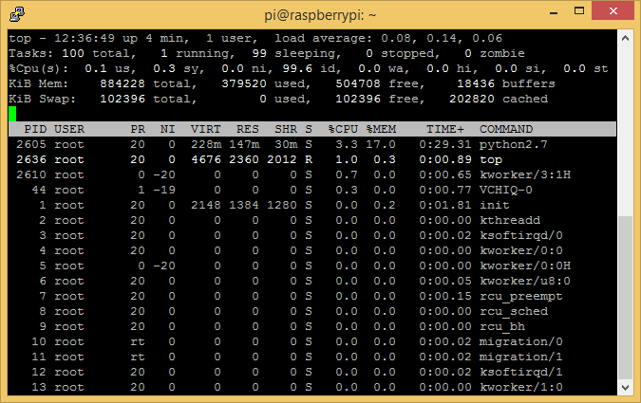
Figura 34-2: Rendimiento de la raspberry en modo stand by
Realizado por: Gabriel Valencia, Víctor Brito

Cuando el sistema está en modo RUN el porcentaje de rendimiento del CPU es del 15.9% ya que se ejecutan diferentes acciones en el sistema, como podemos observar en la figura 35-2.

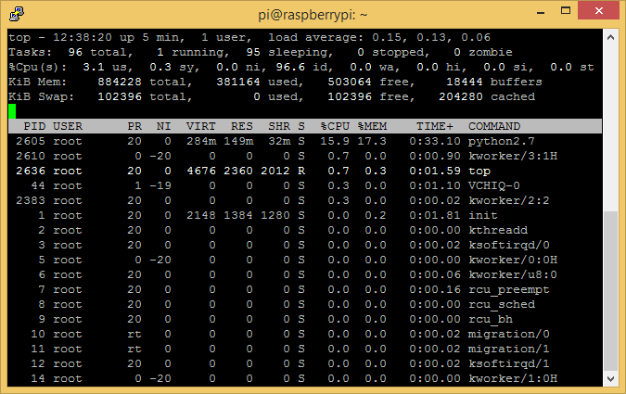
Figura 35-2: Rendimiento de la raspberry en modo run
Realizado por: Gabriel Valencia, Víctor Brito

Cuando el sistema está en modo ENTRENAMIENTO el porcentaje de rendimiento del CPU es mucho mayor ya que el proceso ocupa mayores recursos siendo este del 105.2% como podemos observar en la figura 36-2.

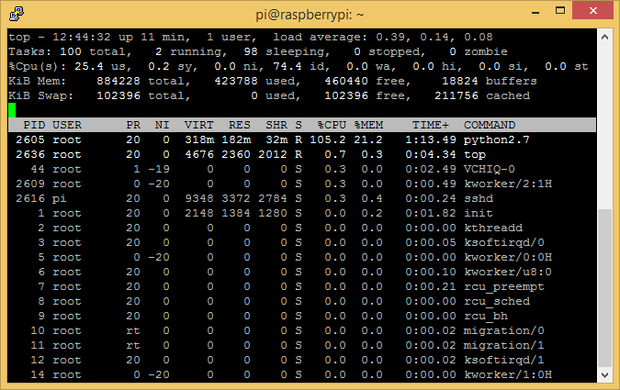
Figura 36-2: Rendimiento de la raspberry en modo entrenamiento
Realizado por: Gabriel Valencia, Víctor Brito

Free: muestra la memoria libre y la memoria usada del sistema, también muestra la memoria cache y de buffer consumida por el kernel.
En la figura 37-2 se puede observar los distintos valores que arroja el sistema:

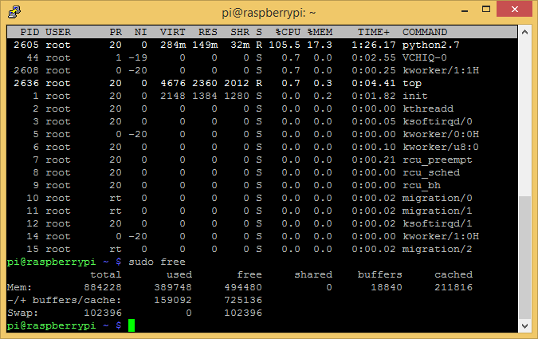
Figura 37-2: Aplicación del comando free
Realizado por: Gabriel Valencia, Víctor Brito

Vmstat: nos muestra la información de procesos, memoria, paginación, E/S de bloque, trampas y actividad realizadas por el CPU.
En la figura 38-2 se visualiza los valores arrojados por el sistema:

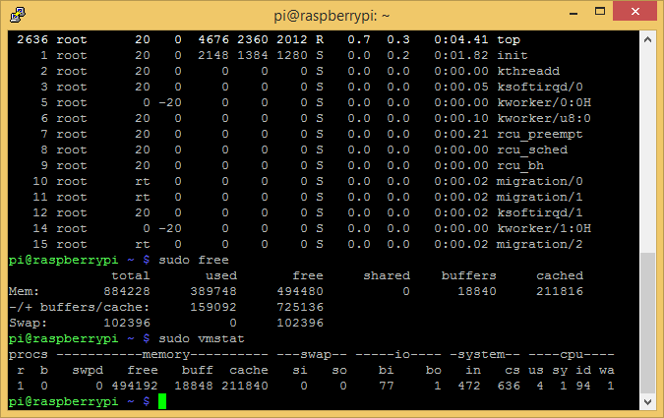
Figura 38-2: Aplicación del comando vmstat
Realizado por: Gabriel Valencia, Víctor Brito

Ps: nos indica los procesos actuales que se lleva a cabo en el CPU como podemos observar en la figura 39-2.

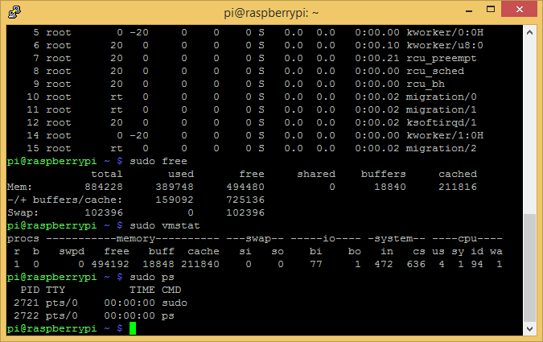
Figura 39-2: Aplicación del comando ps
Realizado por: Gabriel Valencia, Víctor Brito

Hmi

El HMI es un diseño Tkinter de Python el cual proporciona una interfaz que le permite al administrador cargar y modificar las bases de datos de los usuarios, así como entrenar el grupo de datos para su posterior reconocimiento.
En la figura 40-2 se puede observar el HMI principal del sistema.

Figura 40-2: HMI principal
Realizado por: Gabriel Valencia, Víctor Brito

La base de datos está diseñada para introducir datos alfanuméricos y simbólicos, los cuales pueden ser:
- El nombre
- El número de CI
- El horario de lunes a domingo (hora de ingreso y hora de cierre), las horas se escriben en formato 24 horas string ejemplo 12:15.
- Una clave personal que ayuda al ingreso si existiese algún fallo en el reconocimiento del usuario.

Las especificaciones de cada uno de los Tkinter boton realizados en la HMI se detallan en el ANEXO 3.

CAPITULO III

PRUEBAS Y RESULTADOS

Análisis y pruebas

Análisis de sistema de control de acceso

Para el análisis de la eficiencia del sistema de control de acceso con reconocimiento facial, es necesario conocer la cantidad de imágenes que puede almacenar el sistema, de los cuales se calculará la muestra, que es el número de imágenes que serán analizadas, esto nos permitirá verificar si el sistema realiza el reconocimiento eficazmente.
Para verificar la eficiencia en el reconocimiento facial se utilizarán 100 imágenes que es la máxima capacidad que se dispone en el sistema.

Selección de la muestra

Para la selección de la muestra utilizamos la siguiente fórmula estadística:

Donde:
n = tamaño de la muestra
N = población
p = Probabilidad de éxito
q = Probabilidad de fracaso (q = 1-p)
e = porcentaje de error
z = nivel de confianza

Cálculo de la muestra

Para el cálculo del nivel de confianza utilizamos los siguientes datos de la tabla 8-3:

Tabla 8-3: Nivel de confianza
Valor de Z | 1,15 | 1,28 | 1,44 | 1,65 | 1,96 | 2,24 | 2,58
Nivel de Confianza | 75% | 80% | 85% | 90% | 95% | 97,5% | 99%
Fuente: http://www.ditutor.com/inferencia_estadistica/nivel_confianza.html

Al tener un sistema que requiere un alto grado de aciertos en el reconocimiento es necesario establecer un nivel de confianza del 95%, considerándolo aceptable por lo complejo del sistema, obteniendo así un valor de Z= 1,96 que posteriormente utilizaremos en el cálculo de la muestra.
La probabilidad de éxito de que una persona sea reconocida es del 50% lo que significa que mediante la fórmula estadística obtendremos el valor de q de la siguiente manera:
p=1-q
q=1-p
q=1-0,5
q=0,5
El error aceptable para el sistema seria del 5%, ya que el nivel de confianza que requerimos es del 95%.
Finalmente calculamos la muestra necesaria para la prueba de nuestro sistema utilizando los datos obtenidos:

n = 79 imágenes

Tabulación de Datos Obtenidos del Sistema de Control de Acceso

Se tomaron 100 imágenes como población, en términos estadísticos, de los cuales 79 imágenes seran parte del análisis como determinó el cálculo de la muestra. Las imágenes fueron capturadas aleatoriamente entre hombres y mujeres, tomando en cuenta que se considera como aceptable el reconocimiento hasta el tercer intento, se obtuvieron los siguientes resultados:

Tabla 9-3: Análisis de las pruebas
Imagen | Reconocido |  |  | No Reconocido
 | 1er Intento | 2do Intento | 3er Intento
1 |  | X
2 |  | X
3 |  |  |  | X
4 |  |  | X
5 |  |  | X
6 |  |  |  | X
7 | X
8 | X
9 | X
10 |  |  |  | X
11 | X
12 |  |  |  | X
13 |  |  | X
14 |  |  | X
15 |  | X
16 |  |  |  | X
17 |  | X
18 | X
19 | X
20 |  |  | X
21 |  | X
22 | X
23 |  |  |  | X
24 | X
25 | X
26 |  | X
27 |  |  | X
28 |  |  |  | X
29 |  |  |  | X
30 | X
31 | X
32 |  | X
33 |  | X
34 |  |  |  | X
35 |  | X
36 |  | X
37 | X
38 | X
39 | X
40 |  |  |  | X
41 |  | X
42 |  |  | X
43 |  | X
44 | X
45 |  |  |  | X
46 |  | X
47 | X
48 |  |  |  | X
49 |  |  | X
50 |  | X
51 |  | X
52 | X
53 | X
54 |  |  |  | X
55 | X
56 |  | X
57 |  | X
58 |  | X
59 |  |  |  | X
60 |  |  | X
61 |  |  | X
62 | X
63 | X
64 |  | X
65 |  |  |  | X
66 |  | X
67 | X
68 |  |  | X
69 |  |  | X
70 | X
71 | X
72 | X
73 | X
74 |  |  |  | X
75 | X
76 |  | X
77 |  |  |  | X
78 |  |  | X
79 | X
 | 28 | 21 | 13 | 17
Total | 0,3544 | 0,2658 | 0,1646 | 0,2152
Total % | 35,44% | 26,58% | 16,46% | 21,52%
 | 78,48%
Realizado por: Gabriel Valencia, Víctor Brito

Análisis de Resultados

En el análisis experimental realizado al sistema de control de acceso mediante reconocimiento facial para la sala de profesores de la FIE, se llegó a la siguiente conclusión de que existe un porcentaje del 78% de aciertos en el reconocimiento lo que resulta aceptable dentro de los sistemas de control de acceso que existen en el mercado.

Tabla 10-3: Resultados de las pruebas
 | Pruebas
 | Reconoce | No Reconoce
Total % | 78% | 22%
Realizado por: Gabriel Valencia, Víctor Brito

Gráfico 1-3: Resultados de las pruebas
Realizado por: Gabriel Valencia, Víctor Brito

CONCLUSIONES

- Se diseñó una interface mediante software OpenCV y el lenguaje de programación Python que permite la interacción entre los dispositivos electrónicos, el procesamiento digital de imágenes y en el reconocimiento facial del usuario.

- OpenCV es una herramienta que nos brinda muchas facilidades al momento de procesar imágenes, sus diversas bibliotecas y librerías nos ayudaron mucho en el desarrollo del proyecto ya que es sistema open source.

- La librería Eigenfaces de OpenCV demostró ser una adecuada herramienta ya que nos permitió tener un entrenamiento rápido y con un alto porcentaje de fiabilidad al momento de realizar el reconocimiento facial en nuestro sistema, además es ideal para las prestaciones que nos brinda la raspberry haciendo que funcione a su capacidad máxima y con una respuesta aceptable.

- A través de las pruebas experimentales se logró determinar un porcentaje de eficiencia del 78%, que resulta aceptable dentro de los sistemas de reconocimiento facial ya existentes.

RECOMENDACIONES

- Los elementos de la raspberry como la cámara y la tft deben tener un manejo adecuado, se recomienda informarse sobre el manejo, instalación y funcionamiento de estos elementos ya que pueden sufrir daños al momento de manipularlos.

- Al utilizar el módulo de cámara propio de la raspberry nos permite modificar el obturador de la cámara y esto es beneficioso para mejorar el tiempo de respuesta del sistema.

- Se recomienda además incorporar una fuente de luz (foco incandescente de 60W), ya que sin una adecuada iluminación la imagen se monocromiza y se producirá un error al momento del reconocimiento facial.

- Para la implementación del proyecto se debe realizar en una caja de metal ya que esto evitara interferencias con el sistema.

- Para diseñar un gui hace falta una previa planificación un diseño de pixel en regla ya que si necesito colocar un botón más para añadir un Tkinter window debo movilizar todo lo que está fijado.

BIBLIOGRAFÍA

ADA, Lady. AndaFruit.
https://learn.adafruit.com/adafruit-pitft-28-inch-resistive-touchscreen-display-raspberry-pi.
2015-08-18
ALVAREZ, Miguel Angel. Desarrollo web.
http://www.desarrolloweb.com/articulos/1325.php.
2015-08-20
CARRASCO, Miguel; & PORTUGAL, Roberto. Reconocimiento biométrico de audio y rostro: un sistema viable de identificación. Santiago: Pontificia Universidad Católica de Chile. pp. 1-3.
http://www.vizzion.cl/files/ACCA_biometria_final.pdf.
2015-08-21
CARRERO, Diego; et al. Prestaciones de la Normalización del Rostro en el Reconocimiento Facial.2010, Madrid: Universidad Carlos iii. pp. 1-4.
CONTRERAS, Álvaro. Programación con arduino.
http://www.eduteka.org/arduino1.php.
2015-08-07
CORONA, Josedge. OpenCV.
https://prezi.com/qd_z6huz4amb/opencv/.
2015-08-17
DAMASO, Pablo. Tarjeta SD.
http://tarjetasd.com/guia/.
2015-08-06
DOINTECH. Sistemas de control de accesos.
http://www.dointech.com.co/control-de-acceso.html.
2015-06-17

DOMÍNGUEZ MORALES, Manuel; & RODRÍGUEZ, Francisco. Fundamentos de la Visión. Sevilla: Universidad de Sevilla.
https://rodas5.us.es/file/26a3632e-7124-4e72-b045.
2015-08-07
FERNÁNDEZ GARCÍA, Nicolás Luis. Introducción a la Visión Artificial. Córdoba: Universidad de Córdoba.
http://www.uco.es/users/ma1fegan/2011-2012/vision/Temas/Vision-artificial.pdf
2015-08-17
GOBIERNO DE ESPAÑA MINISTERIO DE EDUCACIÓN. Visión Artificial.
http://visionartificial.fpcat.cat/wp-content/uploads/UD_1_didac_Conceptos_previos.pdf.
2015-06-2015
GRACIA, Luis Miguel. Un poco de java.
https://unpocodejava.wordpress.com/2013/10/09/.
2015-06-17
IPB SYSTEMS. Biometría.
http://www.ipbsystems.com/s_otrasareasid.html.
2015-06-17
JONES; & VIOLA. Rapid Object Detection using a Boosted Cascade of Simple Features. 2001. Compaq CRL One Cambridge Center. pp. 54-55.
LINARES GALIANA, Antonio. Sistemas embebidos.
http://server-die.alc.upv.es/asignaturas/PAEEES/2005-06/A07%20
2015-08-07
LINARES, Antonio. Sistemas Embebidos.
http://server-die.alc.upv.es/asignaturas/PAEEES/2005-06/A07%20-%20Sistemas%20Embebidos.pdf.
2015-06-17
MITE TIGRERO, Jéssica; & RODRÍGUEZ BORBOR, Mariuxi. Sistemas de control y gestión de personal para pymes, basados en sistemas biométricos. Guayaquil: Escuela Superior Politecnica del Litoral ESPOL.
https://www.dspace.espol.edu.ec/bitstream/123456789/19200/1/ResumenCycit%20Grupo06.pdf
2015-07-18
MOLINA VINCI, Samuel; & SANCHEZ MARTINEZ, Sergio. Introducción a las librerias OpenCV.
http://web-sisop.disca.upv.es/imd/cursosAnteriors/2k3.
2015-06-17
MUÑOZ DOMINGO, José; & LUENGO, Rafael. Dispositivos de Almacenamiento.
http://informatica.gonzalonazareno.org/plataforma/pluginfile.php/4106/.
2015-08-13
NILSSON, Mikael; et al. Face detection using local smqt features and split up snow classifier. 2012, Blekinge Institute of Technology School of Engineering. pp. 2-4.
OPENCV. Face Recognition with OpenCV.
http://docs.opencv.org/modules/contrib/doc/facerec/facerec_tutorial.html.
2015-08-6
POLAK, Martín. Detección del parpadeo de los ojos mediante OpenCV.
http://soloelectronicos.com/tag/opencv/.
2015-07-17
RUIZ CABEZA, Héctor. Visión artificial aplicado a la industria.
http://www.jcee.upc.edu/JCEE2010/pdf_ponencies/PDFs/25_11_10/.
2015-06-17
SALGADO, Luis. Visión Artificial: Fundamentos y Aplicaciones. Madrid-España Universidad Politécnica de Madrid.
http://arantxa.ii.uam.es/~jms/seminarios_doctorado/abstracts2006-007/20070503LSalagado.pdf
2015-06-17
TURK; & PENTLAND. Eigenfaces for Recognition. Journal of Cognitive Neuroscience vol3 num1, 1991, pp. 71-86.
TURK, Matthew y PETLAND, Alex. Face Recognition Using Eigenfaces. Massachusetts: The Media Laboratory Massachusetts Institute of Technology. 1991, pp. 70-80
VILLA PALACIOS, Sandra María. Sistema de reconocimiento de rostros. Lima: Universidad Peruana de Ciencias Aplicadas (UPC). pp. 9.
http://ci.upc.edu.pe/RepositorioAPS/0/13/JER/INGENIERIA-ELECTRONICA-MEJORES-TRABAJOS/Reconocimiento-Rostros.PDF
2015-06-17
VISIÓN ARTIFICIAL. Visión Artificial.
https://visartblog.wordpress.com/tag/definicion/.
2015-06-16
ZHAO, Wenyi; & WENG, John. Discriminant Analysis of Principal Components for face recognition. Maryland. pp. 6.

ANEXOS

ANEXO 1

Proceso de instalación de raspbian en la SD
  - CONTROL DE ACCESOS MEDIANTE DETECCIÓN FACIAL

Para instalar el sistema operativo Raspbian en nuestra SD necesitamos primero preparar la SD formateándola con el software SD FORMATTER:

Figura 1: Pantalla de inicio de la sd formatter
Realizado por: Gabriel Valencia, Víctor Brito

Escogemos la ubicación de nuestra SD y en option FORMAT SIZE ADJUSTMENT debe estar en ON:

Figura 2: Pantalla de autoajuste ON
Realizado por: Gabriel Valencia, Víctor Brito

Damos click en Formatc nos dará un mensaje el cual nos dice que la información en la SD se perderá damos click en ACEPTAR

Figura 3: Pantalla de confirmación del formateo
Realizado por: Gabriel Valencia, Víctor Brito

Y finalmente nos aparecerá un mensaje de que el formato está completo.

Figura 4: Pantalla de finalización del formateo
Realizado por: Gabriel Valencia, Víctor Brito

Procedemos con el Noobs que es la instalación de las distribuciones de Linux.
Aquí al momento de instalarlo nos da diferentes distribuciones aptas para raspberry. https://www.raspberrypi.org/documentation/installation/noobs.md

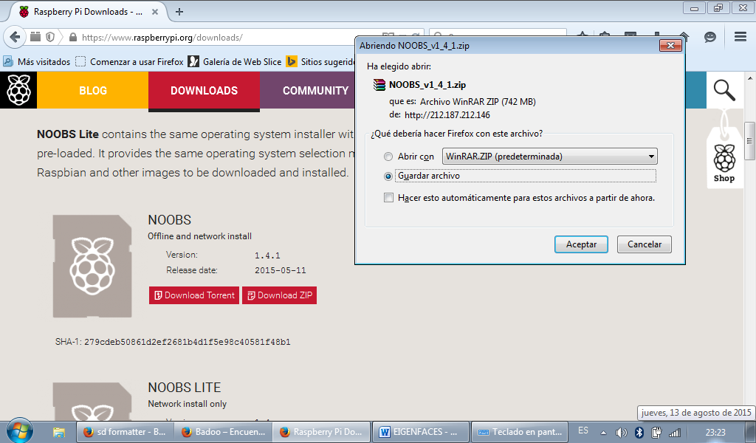
Figura 5: Descarga del NOOBS
Realizado por: Gabriel Valencia, Víctor Brito

Una vez copiado NOOBS en la SD la colocamos en el raspberry, procedemos a encender la raspberry para iniciar la instalación de Raspbian.
Al iniciar el rasberry se crearan automáticamente las particiones necesarias

Figura 6: Inicio de la raspberry
Realizado por: Gabriel Valencia, Víctor Brito

Después nos aparece la pantalla para escoger las distribuciones disponibles

Figura 7: Pantalla de distribuciones disponibles
Realizado por: Gabriel Valencia, Víctor Brito

En la parte inferior se debe escoger el idioma en el que queremos instalarlo, el más adecuado es inglés.

Figura 8: Selección del idioma del sistema
Realizado por: Gabriel Valencia, Víctor Brito

Escogemos la distribución que deseamos instalar en nuestra raspberry en nuestro caso será la primera opción el Raspbian.

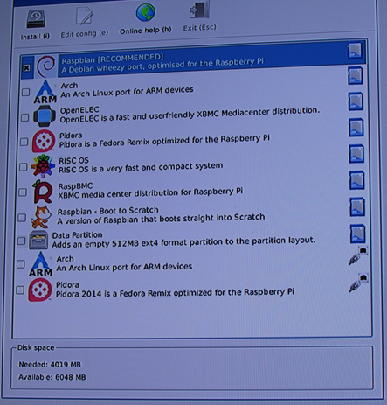
Figura 9: Selección de la distribución raspbian
Realizado por: Gabriel Valencia, Víctor Brito

Hacemos click en instalar y nos aparecerá un alerta de que la información de la sd se eliminará, aceptamos ya que al instalar el Raspbian el moods será innecesario y esta acción nos liberara el espacio que ocupa esta carpeta.

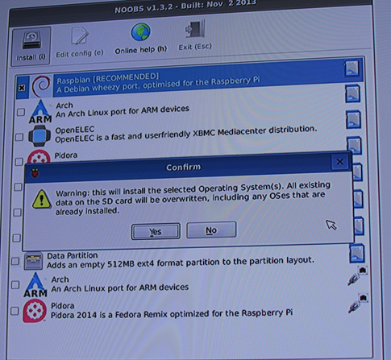
Figura 10: Eliminación de carpetas adicionales en la sd
Realizado por: Gabriel Valencia, Víctor Brito

Después de completar estos pasos la instalación iniciará

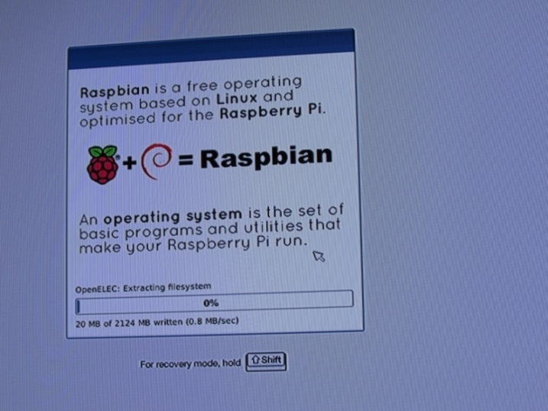
Figura 11: Inicio de la instalación del raspbian
Realizado por: Gabriel Valencia, Víctor Brito

Al terminar la instalación nos mostrara un mensaje de instalación completada

Figura 12: Finalización de la instalación Raspbian
Realizado por: Gabriel Valencia, Víctor Brito

El primer arranque nos mostrara lo siguiente

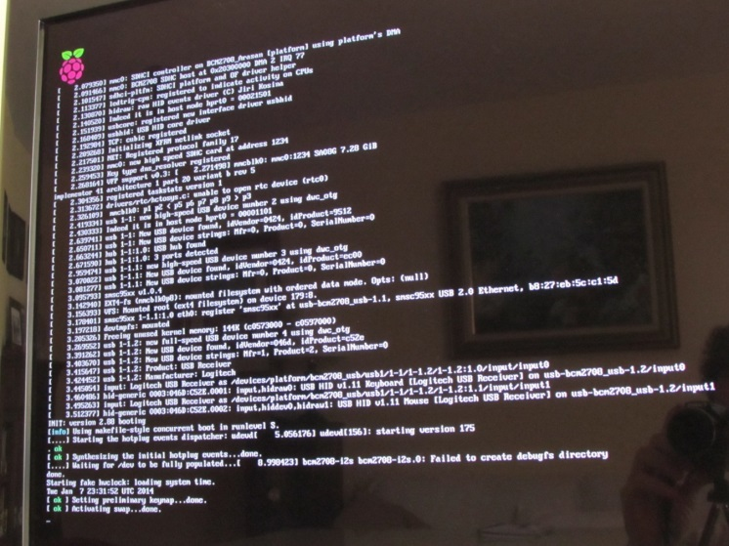
Figura 13: Pantalla de inicio del sistema operativo
Realizado por: Gabriel Valencia, Víctor Brito

Inmediatamente nos vamos a raspi-config para configurar nuestro raspberry aquí podemos configurar la zona horaria, idioma del teclado, encender la cámara, etc.

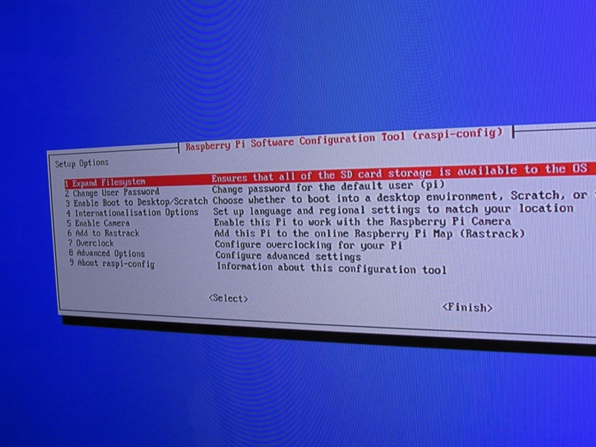
Figura 14: Configuración de la raspberry
Realizado por: Gabriel Valencia, Víctor Brito

ANEXO 2

Proceso de instalación de OpenCV
  - CONTROL DE ACCESOS MEDIANTE DETECCIÓN FACIAL

Ingresamos a la consola y escribimos sudo apt-get update esta línea de comando nos sirve para actualizar el software de nuestro raspberry pi.

Figura 1: Actualización del Raspberry
Realizado por: Gabriel Valencia, Víctor Brito

Al ejecutar el comando sudo apt-get install build-essential se instalan los repositorios básicos para el uso de nuestro raspberry pi.

Figura 2: Instalación de Repositorios
Realizado por: Gabriel Valencia, Víctor Brito

Al ejecutar el comando sudo apt-get install cmake sirve para instalar cmake que es un conjunto de herramientas que nos ayudara a crear construir y empaquetar nuestro software.

Figura 3: Instalación del cmake
Realizado por: Gabriel Valencia, Víctor Brito

Al momento de ejecutar el comando sudo apt-get install pkg-config instalamos la herramienta pkg-config que ayuda a compilar las aplicaciones y bibliotecas.

Figura 4: Instalación pkg-config
Realizado por: Gabriel Valencia, Víctor Brito

Al ejecutar el comando sudo apt-get upgrade sirve para actualizar los herramientas instaladas por defecto.

Figura 5: Actualización de herramientas instaladas
Realizado por: Gabriel Valencia, Víctor Brito

Al ejecutar el comando sudo apt-get install libgtk2.0-dev, el libgtk2.0-dev es un reunión de herramientas multiplataforma utilizadas para crear interfaces de usuario.

Figura 6: Instalación de la herramienta gtk2.0
Realizado por: Gabriel Valencia, Víctor Brito

Al ejecutar sudo apt-get install libjpeg-dev instalamos libjpeg que es una herramienta que utiliza bibliotecas y funciones para manejar el formato .jpeg.

Figura 7: Instalación de la herramienta jpeg
Realizado por: Gabriel Valencia, Víctor Brito

Al ejecutar sudo apt-get install libtiff4-dev, instalamos libtiff que es una biblioteca que nos da el soporte para .tiff que es uno de los formatos más utilizados para el almacenamiento de datos de imágenes. También este paquete tiene incluido la biblioteca compartida.

Figura 8: Instalación de la herramienta tiff
Realizado por: Gabriel Valencia, Víctor Brito

Al ejecutar sudo apt-get install libjasper-dev, instalamos libjasper que es una colección de software, para poder codificar y manipular imágenes. Este software es capaz de manejar varios tipos de formatos de imagen.

Figura 9: Instalación del jasper
Realizado por: Gabriel Valencia, Víctor Brito

Al ejecutar sudo apt-get install libopenexr-dev, instalamos libopenexr esta librería nos permite trabajar con imágenes de alto rango dinámico.

Figura 10: Instalación de la librería openexr
Realizado por: Gabriel Valencia, Víctor Brito

Al ejecutar sudo apt-get install python-dev, instalamos python que permite acceder a herramientas para la construcción y programación de módulos en python.

Figura 11: Instalación de Python
Realizado por: Gabriel Valencia, Víctor Brito

Al ejecutar sudo apt-get install python-numpy, instalamos NumPy que es un paquete que nos ayuda al procesamiento de matrices, diseñada para poder manipular grandes arrays multidimensionales, sin afectar velocidad para arreglos pequeños.

Figura 12: Instalación del paquete numpy
Realizado por: Gabriel Valencia, Víctor Brito

Al ejecutar sudo apt-get install python-tk, instalamos tkinter que es el GUI de python.

Figura 13: Instalación de Python-tk
Realizado por: Gabriel Valencia, Víctor Brito

Al ejecutar sudo apt-get install libtbb-dev, instalamos TBB que es una biblioteca que nos permite aprovecha los beneficios en especial el rendimiento del procesador multi-núcleo.

Figura 14: Instalación de la biblioteca TBB
Realizado por: Gabriel Valencia, Víctor Brito

Al ejecutar sudo apt-get install libeigen-dev, instalamos eigen que es una biblioteca apta para C que sirve para manejar el álgebra lineal.

Figura 15: Instalación de la biblioteca Eigen
Realizado por: Gabriel Valencia, Víctor Brito

Al ejecutar sudo apt-get install yasm, instalamos Yasm que viene a ser un ensamblador multiplataforma. Este genera rutinas para decodificar los formatos WebM y jpeg.

Figura 16: Instalación del yasm
Realizado por: Gabriel Valencia, Víctor Brito

Al ejecutar sudo apt-get install libfaac-dev, instalamos Faac que es un codificador y decodificador AAC faad2. Este decodificador es compatible con varios formatos.

Figura 17: Instalación del codificador faac
Realizado por: Gabriel Valencia, Víctor Brito

Al ejecutar sudo apt-get install libopencore-amrnb-dev, esta biblioteca está desarrollada para contener una implementación de la especificación 3GPP TS 26.073 para el Adaptive Multi Rate (AMR).

Figura 18: Instalación de la biblioteca opencore-amrnb
Realizado por: Gabriel Valencia, Víctor Brito

Al ejecutar sudo apt-get install libopencore-amwb-deb, similar a la biblioteca opencore-amwb-deb esta contiene una implementación de la especificación 3GPP TS 26.173 073 para el Adaptive Multi Rate (AMR).

Figura 19: Instalación de la biblioteca opencore-amwb
Realizado por: Gabriel Valencia, Víctor Brito

Al ejecutar sudo apt-get install libtheora-dev, instalamos theora este fichero contiene los archivos principales para el desarrollo de aplicaciones en theora.

Figura 20: Instalación de theora
Realizado por: Gabriel Valencia, Víctor Brito

Al ejecutar sudo apt-get install libvorbis-dev, instalamos Vorbis que es un formato de audio para uso libre.

Figura 21: Instalación de vorbis
Realizado por: Gabriel Valencia, Víctor Brito

Al ejecutar sudo apt-get install libxvidcore-dev, instalamos Xvid este es un archivo MPEG-4 que es un códec de código abierto.

Figura 22: Instalación del Xvid
Realizado por: Gabriel Valencia, Víctor Brito

Al ejecutar sudo apt-get install libx264-dev, instalamos libx que es una biblioteca basada en la codificación para crear H.264 (MPEG-4 AVC) secuencias de vídeo.

Figura 23: Instalación de la biblioteca libx
Realizado por: Gabriel Valencia, Víctor Brito

Al ejecutar sudo apt-get install libqt4-dev, instalamos Qt que es un framework espacialmente desarrollado para aplicaciones desarrolladas en C ++ multiplataforma. También proporcionan cierta mejora en el GUI estándar.

Figura 23: Instalación de la biblioteca Qt
Realizado por: Gabriel Valencia, Víctor Brito

Al ejecutar sudo apt-get install libqt4-opengl-dev, instalamos un Qt apto para desarrollar aplicaciones en openGL.

Figura 24: Instalación de la biblioteca Qt para OpenGl
Realizado por: Gabriel Valencia, Víctor Brito

Al ejecutar sudo apt-get install sphinx-common, instalamos sphinx que es una herramienta que nos ayuda a la documentación en el lenguaje de programación python.

Figura 25: Instalación de la herramienta sphinx
Realizado por: Gabriel Valencia, Víctor Brito

Al ejecutar sudo apt-get install texlive-latex-extra, instalamos TexLive que es una herramienta que nos ayuda para iniciar la programación es un GUI, sencillo y de fácil uso. Esta desarrollado para distribuciones Linux y Windows.

Figura 26: Instalación de la herramienta TexLive
Realizado por: Gabriel Valencia, Víctor Brito

Al ejecutar sudo apt-get install libv4l-dev, instalamos v4l-utils que es un conjunto de algunos V4L y utilidades DVB

Figura 27: Instalación del v4l
Realizado por: Gabriel Valencia, Víctor Brito

Al ejecutar sudo apt-get install libdc1394-22-dev, instalamos libdc1394-22 esta biblioteca nos brinda un alto nivel de interfaz para la programación con cámaras IEEE.

Figura 28: Instalación de la biblioteca dc1394-22
Realizado por: Gabriel Valencia, Víctor Brito

Al ejecutar sudo apt-get install libavcodec-dev, instalamos avcodec que es una aplicación que nos permite decodificar, codificar, grabar, convertir y transmitir audio y vídeo.

Figura 29: Instalación de la aplicación avcodec
Realizado por: Gabriel Valencia, Víctor Brito

Al ejecutar sudo apt-get install libavformat-dev, instalamos avformat al igual q el libavcodec nos ofrece los mismos beneficios pero con mayor seguridad.

Figura 30: Instalación de la aplicación avformat
Realizado por: Gabriel Valencia, Víctor Brito

Al ejecutar sudo apt-get install libswscale-dev, instalamos swscale es similar a las anteriores ue sirve con recursos de audio y video.

Figura 31: Instalación de la aplicación swscale
Realizado por: Gabriel Valencia, Víctor Brito

Al ejecutar sudo apt-get install libgtk2.0-dev. Instalamos herramientas que nos permiten el manejo de archivos con extensión .jpg.

Figura 32: Instalación de la herramienta gtk2.0
Realizado por: Gabriel Valencia, Víctor Brito

Al ejecutar sudo apt-get install libavformat-dev, instalamos al igual q el libavformat nos ofrece los mismos beneficios pero con mayor seguridad.

Figura 33: Instalación avformat
Realizado por: Gabriel Valencia, Víctor Brito

Al ejecutar sudo apt-get install libjpeg62-dev, es una biblioteca de desarrollo que maneja archivos IJG y JPEG.

Figura 34: Instalación de la biblioteca jpeg62
Realizado por: Gabriel Valencia, Víctor Brito

Al ejecutar sudo apt-get install libtbb2-dev, instalamos TBB2 que es una biblioteca que nos permite aprovecha los beneficios en especial el rendimiento del procesador multi-núcleo.

Figura 35: Instalación de la biblioteca TBB2
Realizado por: Gabriel Valencia, Víctor Brito

ANEXO 3

Manual de usuario
  - CONTROL DE ACCESOS MEDIANTE DETECCIÓN FACIAL

CONTENIDO

1.0 INTRODUCCIÓN ¡Error! Marcador no definido.
2.0 CONSUMO ¡Error! Marcador no definido.
3.0 HARDWARE ¡Error! Marcador no definido.
4.0 HMI ¡Error! Marcador no definido.
4.1 CONTROL DE ACCESOS ¡Error! Marcador no definido.
4.1.1. REGISTRO: INGRESO DE CLAVE DE ADMINISTRADOR DE ZONA ¡Error! Marcador no definido.
4.1.1.1. MENU REGISTRO 6
4.1.1.1.1. NUEVO ¡Error! Marcador no definido.
4.1.1.1.2. USUARIOS REGISTRADOS ¡Error! Marcador no definido.
4.1.1.1.2.1. HORARIO 8
4.1.2. ACCESO MANUAL ¡Error! Marcador no definido.
5.0 CONEXIÓN ¡Error! Marcador no definido.
6.0 INICIO 9
6.1 CAMBIAR CLAVE DE ADMINISTRADOR 9
6.2 INGRESAR UN NUEVO USUARIO ¡Error! Marcador no definido.
6.3 CAMBIAR HORARIO ¡Error! Marcador no definido.
6.4 ELIMINAR USUARIO 10
6.5 ENTRENAR USUARIO ¡Error! Marcador no definido.
6.6 ABRIR PUERTA ¡Error! Marcador no definido.
6.7 ACCESO POR CLAVE ¡Error! Marcador no definido.

1.0. INTRODUCCIÓN
El software de reconocimiento facial se basa en un método estadístico que calcula los valores y vectores propios de la matriz de covarianza de las intensidad de color en el espacio de grises, permitiendo acceder a una persona que este registrada en una determinada zona. El sistema concede el acceso a la persona si esta se encuentra dentro del horario preestablecido por el administrador de la zona, el sistema concede una clave personal a cada usuario en caso de alguna falla de detección facial, si el usuario se encuentra en el horario establecido se acciona la salida por relé del sistema.
2.0. CONSUMO
Tabla 1: Valores de consumo
 | Descripción | Min | Max | Unidad
Vin | Voltaje de entrada | 7 | 18 | [V]
Vr | Voltaje de regulación | 4.8 | 5.1 | [V]
Iin | Corriente total en modo normal @ 12V | 900 | 1100 | [mA]
Isby | Corriente total StandBy @ 12V | 300 | 600 | [mA]
Pt | Potencia Total @ 12V | 8.2 | 11.6 | [W]
Irpi | Corriente de la raspberry pi | 400 | 600 | [mA]
Itft | Corriente de la tft | 320 | 450 | [mA]
Is | Corriente del parlante | 100 | 120 | [mA]
Realizado por: Gabriel Valencia, Víctor Brito

3.0. HARDWARE
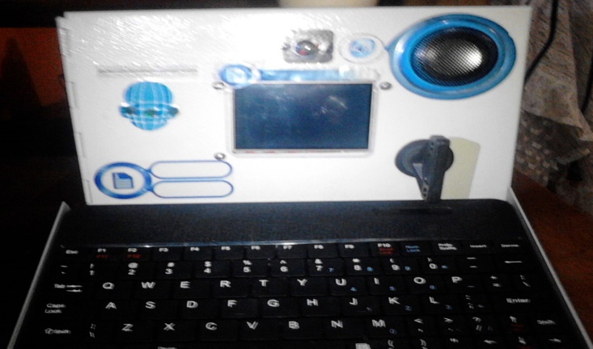
Speaker
Pantalla TFT
Cámara Onboard
Teclado de entrada
Figura 1: Vista de frente del módulo
Realizado por: Gabriel Valencia, Víctor Brito
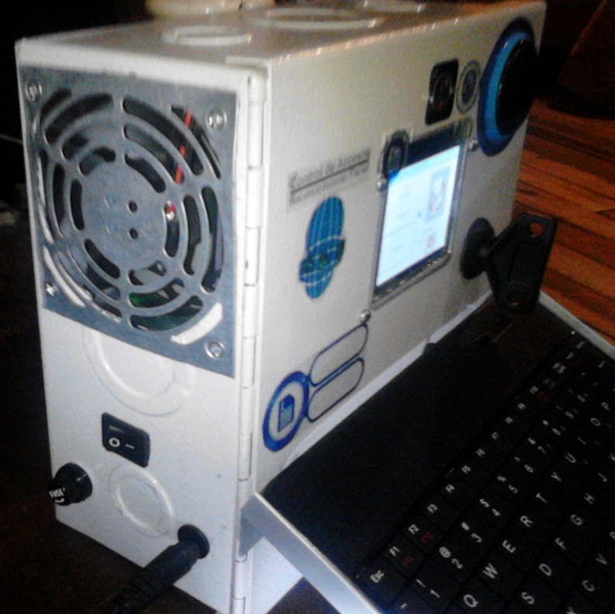
Jack de entrada
Botón de encendido
Fusible de protección
Figura 2: Vista posterior del módulo
Realizado por: Gabriel Valencia, Víctor Brito

Placa IN-OUT
Entrada de control RL1-RL2
Salida de relé 2 NO-C-NC
Salida de relé 1 NO-C-NC
Entrada 7-18V
Salida 12V-GND
Salida regulada 5V-GND
Salida regulada 5V USB
Figura 3: Placa de potencia
Realizado por: Gabriel Valencia, Víctor Brito
4.0. HMI
El HMI es un diseño Tkinter de Python el cual proporciona una interfaz que le permite al administrador cargar y modificar las bases de datos de los usuarios, así como entrenar el grupo de datos para su posterior reconocimiento.

4.1. CONTROL DE ACCESOS
El menú principal del HMI es la ventana control de accesos

Entrada manual y estado de acceso del usuario
Nombre del usuario Identificado
Actualiza los valores y vectores propios de cada fotografía de usuario
Permite capturar una imagen de una persona e inicia el proceso de reconocimiento
Menú de registro de Datos
Visualización de la imagen de respuesta
Figura 4: GUI del menú principal del control de accesos
Realizado por: Gabriel Valencia, Víctor Brito

- Actualizar
El botón carga el archivo generado de valores y vectores propios que es reescrito cada vez que se entrena un nuevo usuario.
- Registrar
El botón permite acceder al menú de registro y cambio de datos de la base numpy donde se almacena la clave personal de usuario, los horarios, el nombre, y su número de cedula.
- Ingresar
El botón permite capturar la imagen de una persona frente a la cámara si se detecta un rostro humano de perfil o de frente y pasa a la etapa de identificación donde se comprar una etiqueta asignada a cada usuario y se usa para acceder a la base de datos y comparar con los registros de usuario y los horarios correspondientes
- Visualizar
Este es un Tkinter Photo el cual permite emitir una respuesta visual mostrando el rostro del usuario identificado o una respuesta visual de un usuario no identificado.
- Entrada Manual
Este botón tiene una imagen que muestra el estado del último usuario ingresado. Si se muestra un candado abierto verde significa que el último usuario tuvo acceso en el sistema y si se muestra un candado rojo cerrado significa que el último usuario no tuvo permisos de horario para ingresar.
Al presionar el botón se puede permitir el acceso por clave si el usuario está dentro del horario establecido.

4.1.1. REGISTRO: INGRESO DE CLAVE DE ADMINISTRADOR DE ZONA
Este GUI permite introducir la clave de administrador de 4 dígitos si esta clave esta correcta al presionar en el botón ingresar se accede al menú de registro, si se desea cambiar la clave se debe introducir la clave de administrador y presionar el botón cambiar y se desplegara el GUI de la figura 1.3.

Figura 5: GUI para la introducción de Clave.
Realizado por: Gabriel Valencia, Víctor Brito

Figura 6: GUI para el cambio de Clave.
Realizado por: Gabriel Valencia, Víctor Brito

4.1.1.1. MENU REGISTRO
El menú registro permite añadir o eliminar un usuario modificar su horario su contraseña personal, sus datos, su horario, y entrenar un usuario para que sea reconocido por el sistema.
Salir
Permite ver y eliminar los usuarios guardados, así como la modificación y visualización de la base de datos personal.
Permite Entrenar al sistema para que reconozca el nuevo usuario guardado en la base de datos fotográficas
Permite Ingresar un Nuevo usuario en la base de datos de fotografías
Figura 7: Menú de Registro.
Realizado por: Gabriel Valencia, Víctor Brito

4.1.1.1.1. NUEVO
El GUI nuevo USUARIO permite capturar las 10 fotografías necesarias para el entrenamiento de un nuevo usuario y las guardarlas en la base de datos de imágenes.

Nº de imágenes guardadas
Photo Tkinter
Permite almacenar la imagen capturada en la base de datos
Permite Ingresar un Nuevo usuario en la base de datos de fotografías
Permite Capturar una imagen y mostrarla en Photo Tkinter del lado derecho
Figura 8: GUI para guardar un nuevo usuario.
Realizado por: Gabriel Valencia, Víctor Brito

- Capturar
El botón permite tomar una fotografía del nuevo usuario y detecta el rostro del mismo para después mostrarlo en el PHOTO TKINTER que se muestra en el lado derecho de la pantalla.

- Aceptar
El botón aceptar permite guardar la fotografía mostrada en el PHOTO TKINTER a la base de datos training positives.
- Nuevo
Permite añadir un usuario nuevo tras diez capturas del usuario anteriormente registrado.

4.1.1.1.2. USUARIOS REGISTRADOS
El GUI usuarios permite visualizar los usuarios existentes eliminar el usuario seleccionado y modificar su horario de ingreso.

Figura 9: GUI para ver un usuario registrado.
Realizado por: Gabriel Valencia, Víctor Brito

- Adelante-Atrás
Permite seleccionar un usuario de la base de datos fotográfica y la coloca en el PHOTO TKINTER, en orden descendente a su orden de registro.
- Horario
Permite acceder al GUI Horario para cambiar los datos del usuario y su calve personal.
- Eliminar
Permite eliminar el usuario seleccionado de la base de datos fotográfica y la base de datos de información.

4.1.1.1.2.1. HORARIO
El GUI permite Visualizar y Cambiar los Datos del usuario, el horario y la clave personal.
Figura 10: GUI para cambiar datos de un usuario registrado.
Realizado por: Gabriel Valencia, Víctor Brito

- Guardar
Permite guardar el horario modificado de un usuario en la base de datos NUMPY.

4.1.2. ACCESO MANUAL
El GUI permite el acceso por clave si el usuario está dentro del horario establecido.

Figura 11: GUI de acceso por clave.
Realizado por: Gabriel Valencia, Víctor Brito

5.0. CONEXIÓN
Figura 12: Diagrama de conexión.
Realizado por: Gabriel Valencia, Víctor Brito
6.0. INICIO
Para iniciar el funcionamiento del sistema de reconocimiento facial se debe conectar la fuente de rectificación a la red y luego ingresarla en el Jack de entrada.
Una vez conectada la fuente de poder colocamos el botón de encendido en “I”, tras unos 40s el programa debe iniciar cargando las bases de datos en aproximadamente 1 min después debe iniciar la interfaz visual HMI.

6.1. CAMBIAR CLAVE DE ADMINISTRADOR
- Presionar en el botón registro y escribir la calve de administrador por defecto 1234.
- Presionamos el botón cambiar y colocamos la nueva clave y presionamos el botón aceptar.

6.2. INGRESAR UN NUEVO USUARIO
- Ingresamos al menú registro con la nueva clave.
- Presionamos el botón NUEVO, el GUI nuevo usuario debe desplegarse.
- En el GUI presionamos el botón nuevo y situamos el rostro a la distancia que separa la punta de los dedos de la TFT.
- Presionamos el botón Capturar, si únicamente el rostro está enmarcado en la imagen PHOTO TKINTER presionamos aceptar para guardar la imagen en la base de datos.
- Repetir “f” 10 veces.
- Si se requiere añadir más usuarios presionamos el botón nuevo y repetimos “f”.

6.3. CAMBIAR HORARIO
- Ingresamos al menú registro.
- Presionamos el botón USUARIOS, el GUI USUARIO se despliega.
- Seleccionamos el usuario al que deseamos cambiar el horario y presionando los botones anterior o siguiente.
- Seleccionado el usuario presionamos el botón horario, se despliega el GUI HORARIO.
- En el GUI horario podemos ver el horario actual y seleccionado cada uno de los boxes ENTRY podemos cambiar el nombre, numero de cedula, horario, y clave de usuario.
- Para guardar los datos presionamos el botón Guardar.

6.4. ELIMINAR USUARIO
- Ingresamos al menú registro.
- Presionamos el botón USUARIOS, el GUI USUARIO se despliega.
- Seleccionamos el usuario al que deseamos cambiar el horario y presionando los botones anterior o siguiente.
- Seleccionado el usuario presionamos el botón Eliminar, se eliminara la base de datos de imágenes e información NUMPY.

6.5. ENTRENAR USUARIO
- Ingresamos al menú registro
- Presionamos el botón entrenar, automáticamente se cargan todas las imágenes de la base de datos y se calculan los valores y vectores propios de la matriz de covarianza.

6.6. ABRIR PUERTA
- En el menú principal se presiona el botón actualizar para cargar los valores y vectores propios generados por el entrenamiento.
- Presionamos el botón ingresar.

6.7. ACCESO POR CLAVE
- Presionamos el botón candado
- Ingresamos la calve de usuario registrada

ANEXO 4

Manual Técnico
  - CONTROL DE ACCESOS MEDIANTE DETECCIÓN FACIAL

CONTENIDO

1.0 INTRODUCCIÓN 2
1.1 RASPBERRY PI 2
1.2 TFT ADAFRUIT2.8’’ 320X240 4
1.3 CÁMARA ON BOARD 6
1.4 TARJETA DE REGULACIÓN IN-OUT 6
1.5 COOLER VENTILADOR 8
1.6 FUSIBLE 8

1.0. INTRODUCCIÓN
En el presente manual se detalla el hardware del sistema de reconocimiento facial y las posibles fallas y remplazo en caso de averia.
El sistema Consta de un procesador central conformado por una computadora embebida Raspberry Pi la cual tiene instalado un Sistema operativo Rapsbian Open Sourse localizado en la memoria Micro SD, la tarjeta Raspberry Pi está conectada a través de los primeros 26 pines a una pantalla TFT de 2.4 pulgadas con una resolución de 320x240, con el objetivo de incluir una interfaz auditiva se incluyó un parlante de 2.2W conectado al Jack TRS de salida de audio de la raspberry, la información se envía a dos relés controlados por los pines GPIO 20 y 21, los datos se recolectan a través de la cámara on board de Raspberry la cual ofrece una velocidad de hasta 60 Frames por segundo.

1.1. RASPBERRY PI
La Raspberry Pi utilizada es la segunda generación el modelo B, hasta el momento la más rápida que existe, posee cuatro núcleos ARM Cortex-A7, con una memoria de video de 1Ghz, que está siendo un sobre muestreo de 900 Mhz lo cual permite mayor velocidad sin comprometer la estabilidad del sistema operativo, con un consumo de corriente de 600W permite resolver operaciones de alta densidad de calculo como es el caso del reconocimiento facial.

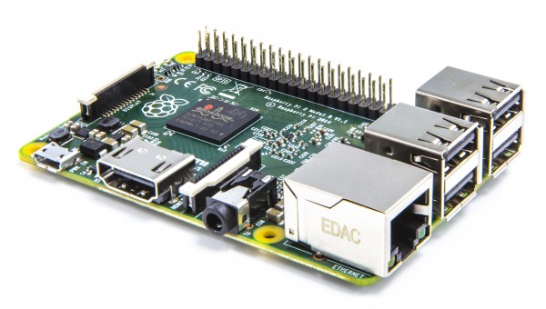
Figura 1: Raspberry pi
Realizado por: Gabriel Valencia, Víctor Brito

La raspberry presenta sistemas de supresión de transitorios, de inversión de polaridad y retorno de corriente, en cualquiera de estos casos el boden level de la raspberry apaga los sistemas de alimentación y los retorna cuando el nivel de voltaje se estabilice.
La distribución de pines se muestra a continuación:
Los pines de la raspberry se distribuyen en pines de alimentación, pines de propósito general, y pines de interfaz digital.
Los pines de alimentación proporcionan los niveles de voltaje de 5V, 3.3V y GND estos pines a diferencia del resto pueden proporcionar corrientes de hasta 200mA.
Los pines de propósito general son pines cuyo hardware está dedicado para control y señalización ON-OFF y salidas PWM por software.
Los pines de interfaz digital se dividen en pines de comunicación I2C, SPIO, Serial USART, los cuales tienen hardware dedicado para las tareas de comunicación.

Figura 2: Diagrama de conexión de pines del raspberry pi.
Realizado por: Gabriel Valencia, Víctor Brito

Las Fallas de la Raspberry solo se presentan en caso de mala utilización de los pines ya que los pines están diseñados para soportan un límite de corriente de 40mA, si se supera este límite se puede dañar el hardware del mismo.
Al ser la raspberry un sistema embebido las fallas en el sistema son difíciles de reparar y requieren de equipo de soldadura superficial, una estación de soldadura y horno de temperatura controlada así como solder paste y fluxe de estaño con plomo.
Reemplazo: En caso de avería los reemplazos pueden ser la raspberry pi A+, B+.
En caso de que la falla no fuese únicamente de la raspberry pi sino también de la tarjeta SD al ser esta la que contiene el software el reemplazarla no devolverá al sistema de detección fácil, para que el sistema vuelva a trabajar se debe instalar en la tarjeta el SO de respaldo con el nombre detección-facial.img con el software Win32DiskImager.

1.2. TFT ADAFRUIT 2.8’’ 320X240
La Pitft Adafruit tiene una distribución de 26 pines la cual usa la comunicación SPI para el envío recepción de tatos con el chip ili9325, el consumo total de la pantalla es de 450 mA, en caso de avería se debe reemplazar la pantalla siguiendo los siguientes pasos.
- Disponer de un zócalo de 26 pines tipo SFT extendido

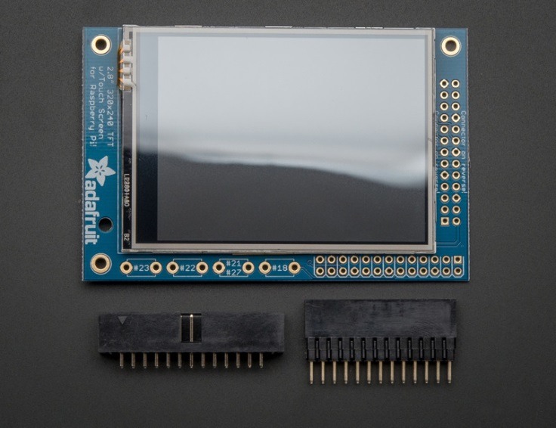
Figura 3: Pantalla tft y zócalos.
Realizado por: Gabriel Valencia, Víctor Brito

- Desmontar la pantalla de la placa base y colocar el zócalo en la tft y en las ranuras de la raspberry pi montar la tft, esto con el objetivo de tener la base sujeta para la soldadura quimérica de los pines.

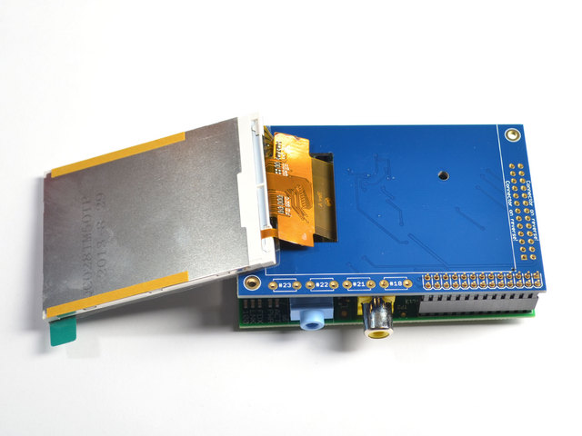
Figura 4: Pantalla tft desmontada.
Realizado por: Gabriel Valencia, Víctor Brito

- Soldar cada uno de los pines a una temperatura de 250ºC usando Fluxe para evitar burbujas de aire.

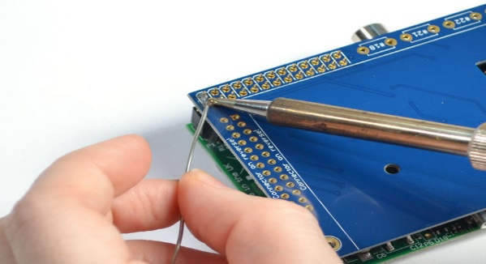
Figura 5: Soldadura de pines.
Realizado por: Gabriel Valencia, Víctor Brito

- Remover los protectores de las pegatinas strips

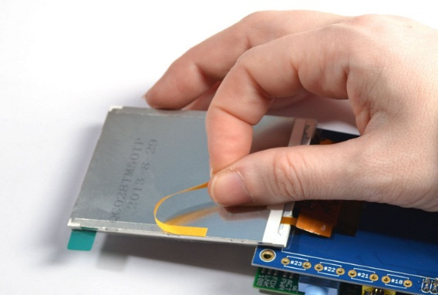
Figura 6: Remover protectores.
Realizado por: Gabriel Valencia, Víctor Brito

- Pegar la pantalla a la placa

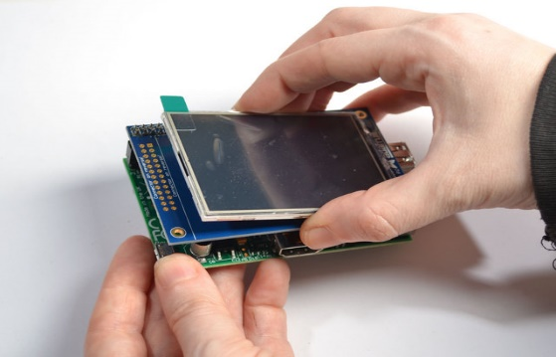
Figura 7: Pegar la pantalla a la placa.
Realizado por: Gabriel Valencia, Víctor Brito
Conectar la TFT a la raspberry pi y probar su correcto funcionamiento, al conectar la raspberry pi la tft debe iniciar con un backligth de color negro y un minuto después debe mostrar el HMI Tkinter de Python.

1.3. CÁMARA ON BOARD

La cámara de la raspberry posee mayor velocidad que las cámaras USB ya que conecta el hardware de la tarjeta de video con el cable SUNNY que se extrae directamente del sensor posee una velocidad de más de 60 frames por segundo y su consumo es de aproximadamente 200mA, una de las comunes averias de la cámara suele ser la desconexión del cable sunny montado en la placa del sensor la desconexión del cable SUNNY produce una falla en la lectura del sensor, al digitar el comando –raspistill –o image.jpg.
Cuando el cable ribbon de la cámara se encuentra flojo o roto en algún punto la cámara no obtiene respuesta al envió de un start-up en la cámara.
Si al revisar estos dos cables de la cámara es necesario reemplazarla por otra verificando que tenga el mismo Kernel REV1.3

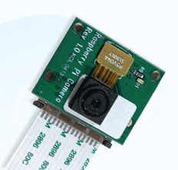
Figura 8: Cámara On Board.
Realizado por: Gabriel Valencia, Víctor Brito

1.4. TARJETA DE REGULACIÓN IN-OUT
La tarjeta de entrada no está disponible en el mercado ya que fue diseñada exclusivamente para este proyecto. Esta tarjeta posee un regulador 7805 el cual regula el voltaje de entrada de 7-18V a 5V y lo distribuye en el conector DIL.
Una vez regulado el voltaje lo envía a un conector USB hembra con una corriente máxima de 1500mA y una temperatura máxima 150ºC, el regulador está montado en un disipador el cual mantiene la temperatura en un máximo de 96ºC.
La placa también recibe el voltaje de los pines GPIO 20 y 21 de la raspberry para el accionamiento de los relés RL1 y RL2 y debido a que la salida de voltaje de la raspberry es de 3.3V no se puede hacer uso de mosfet que maneje la corriente del relay a ese voltaje por ello se recurre al uso de un TBJ con un diodo anti paralelo que garantiza la supresión del voltaje de reversa al desconectar la inductancia de la bobina del relay, al ser el TBJ un semiconductor accionado por corriente es necesario una resistencia limitadora la cual garantiza que la corriente no supere el máximo pero al mismo tiempo sature la salida del TBJ $R=\frac{3.3V-0.6}{8mA}=337.5-→330Ω$..
Una falla del TBJ puede producri un retorno de voltaje que haga que el Boden de la raspberry pi no arranque permaneciendo en apariencia quemada.
En caso de daño de la tarjeta lo elementos se pueden reemplazar por los del siguiente gráfico.

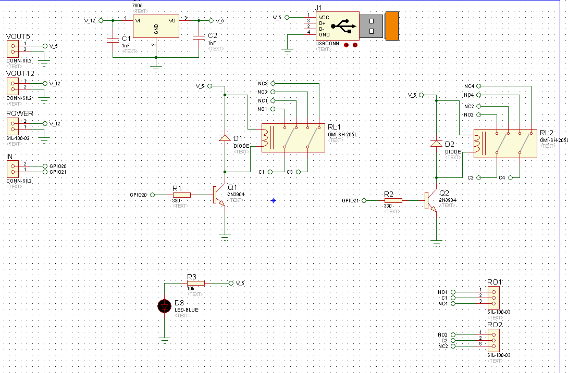
Figura 9: Diagrama de elementos.
Realizado por: Gabriel Valencia, Víctor Brito

1.5. COOLER VENTILADOR

La temperatura del Regulador se debe a la potencia que debe disipar, por ejemplo si se conecta una fuente de 12V la potencia que se disipa será (12V-5V)*it donde it es la corriente total del sistema que es de 1100mA por tanto se debe disipar es de 7.7W, esta potencia en un entorno cerrado como la caja del sistema es complicada de disipar, es por ello que se requiere un ventilador de enfriamiento que extraiga el aire caliente y forcé a la circulación de aire frio en el interior.
Si el cooler llega a dañarse la potencia del regulador no se podría disipar y el regulador podría quemarse.
Para reemplazar el cooler hay que desatornillarlo de la montura y remplazarlo por un ventilador brushless de 3.2’’ a 12V.

Tabla 1: Valores de consumo
 | Descripción | Min | Max | Unidad
Vin | Voltaje de entrada | 7 | 18 | [V]
Vr | Voltaje de regulación | 4.8 | 5.1 | [V]
Iin | Corriente total en modo normal @ 12V | 900 | 1100 | [mA]
Isby | Corriente total StandBy @ 12V | 300 | 600 | [mA]
Pt | Potencia Total @ 12V | 8.2 | 11.6 | [W]
Irpi | Corriente de la raspberry pi | 400 | 600 | [mA]
Itft | Corriente de la tft | 320 | 450 | [mA]
Is | Corriente del parlante | 100 | 120 | [mA]
Realizado por: Gabriel Valencia, Víctor Brito

1.6. FUSIBLE
Antes de proceder a desarmar para testear la falla se debe verificar si el fusible está en buen estado en caso de no ser así se debe reemplazar por uno de 1.5

ANEXO 5

PRESUPUESTO

Raspberry Pi $90.00
Pantalla $40.00
Cable Ethernet $9.00
Cable HDMI $15.00
Teclado Alfanumérico $20.00
Cámara Raspicam. $40.00
Micro SD $10.00
Bocina $10.00
Placa $10.00
Ventilador $5.00
Caja Metálica $35.00
Iluminación $12.00
Fuente de alimentación $10.00

Varios

Impresiones $50.00
Transporte/envío $100.00

Total………………………………………………………… $456.00

